# Phase 1: ARM Cortex-M architecture overview

## Introduction to the architecture

* Optional WIC( Wake-up Interrupt Controller: The WIC or Wake-up Interrupt Controller is an optional component with the M4F processor. The WIC is used to help wake-up of the processor from deep-sleep power state, when a valid interrupt is received at its boundary.

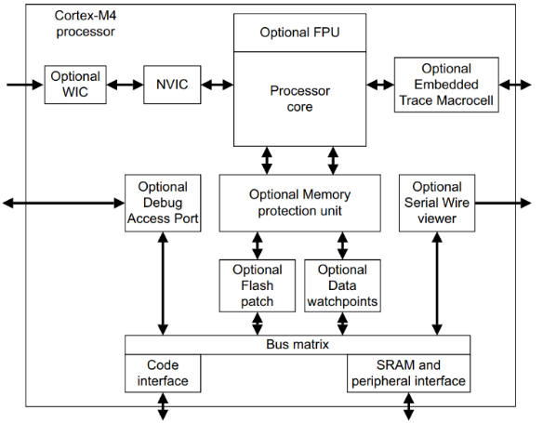

Figure 1:Simplified Block Diagram

* NVIC:
* Optional FPU:

1. Memory model

* 32-bit address space
* Exception model:
* An exception may be an interrupt or a hardware error.
* Each exception has exception number, priority number and vector address
* Vector table base address is fixed at 0x00.
* System control space :

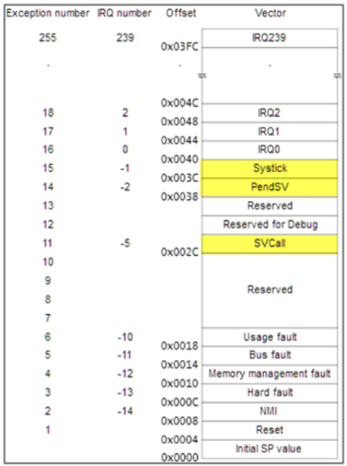

Figure 2: Exception table

* CPUID space.

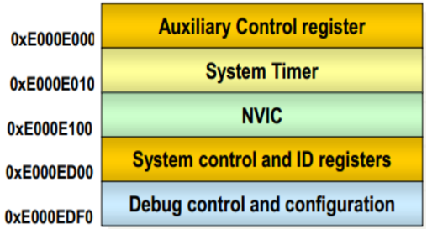

Figure 3: System control space

* System control, configuration and status.
* SysTick system timer
* Nested Vectored Interrupt Controller (NVIC)

1. Processor mode:

The processor mode are:

* Thread mode: used to execute application software. The processor enter Thread mode when it comes out of resets.( it runs in normal and main program.)
* Handler mode: Used to handle exceptions. The processor returns to Thread mode when it has finished all exception processing. (it rurn in exceptions and interrupt program).

## PROGRAMMER MODEL

1. Core registers

* All registers are 32 bits wide
* 13 general purpose registers
* Registers r0 – r7 (Low registers)
* Registers r8 – r12 (High registers)

(R0-R12: Data is stored during processing of memory such as data data taken from memory, result of caculation,…)

* 3 registers with special meaning/usage

Stack Pointer (SP) – r13: track stack memory, point to 2 registers, reset 0x00000000, point to stack point value is choising. This register is divided 2 register:

+ PSP(Process stack pointer):

+MSP(main stack pointer):mặc định ban đầu thanh ghi SP sẽ trỏ vào MSP làm việc và muốn chuyển sẽ phải bật bit.

Link Register (LR) – r14: save return memory when call function and exception, when reset it will be set 0xFFFFFFFF

Program Counter (PC) – r15: stored next command address processed, when reset it will be set 0x00000004

* Special-purpose registers

xPSR shows a composite of the content of APSR, IPSR, EPSR

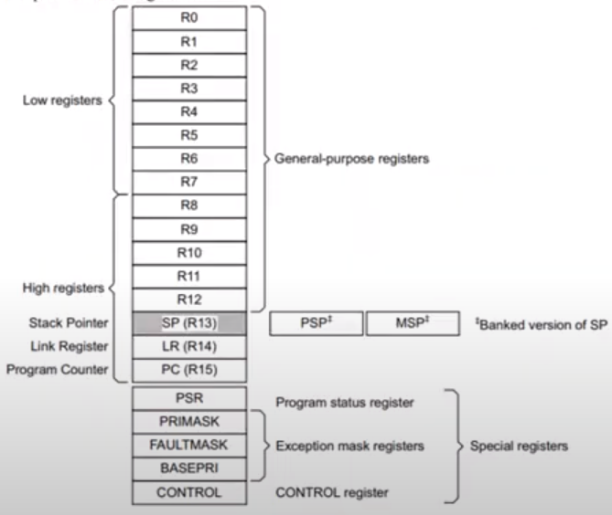

Figure 4: processor cores

1. Special Registers

The program Status Register(PSR) combine:

* Application program status register(APSR)
* Interrupt program status register(IPSR)
* Execution program status register(EPSR):

+T: 1 bit bộ xử lý biết tập lệnh tiếp theo là tập lệnh thumb isa/0 bit bộ xử lý biết tiếp theo thực hiện ở tập lệnh arm

(arm chỉ hỗ trợ thumb nên Tbit sẽ luôn bằng 1)

*Bộ xử lý có 2 tập lệnh:

Bộ ARM truyền thống, các lệnh đều dài 32bit

Bộ Thumb hầu hết là 16bit có lệnh thì dài 32bit

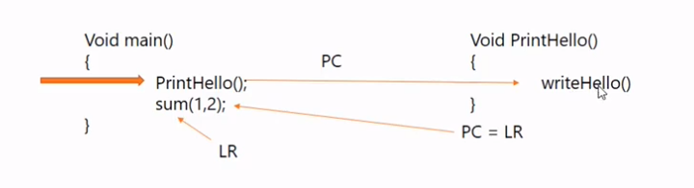

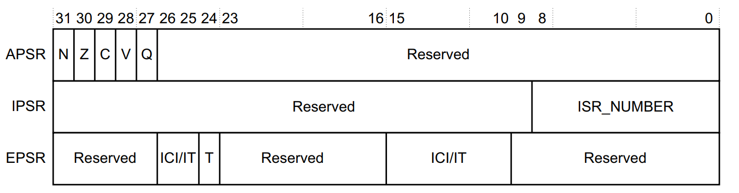

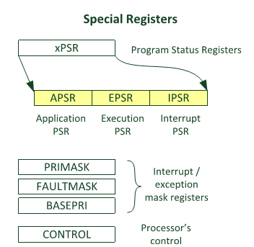

1. Stack

* Full descending: stack pointer indicates the last stacked item on the stack memory.
* Two stacks, two independent stack pointers.
* Handler mode always uses the MSP (Main Stack Pointer)
* Thread mode can use MSP (Main Stack Pointer) by default, or PSP (Process Stack Pointer).
* In an OS environment, ARM recommends that threads running in Thread mode use the process stack and the kernel and exception handlers use the main stack

+ Lưu trữ data tạm thời

+ theo kiểu LIFO

+ sử dụng khi ở function, interrupt, exception

+ Nó được sử dụng để theo dỗi việc sử dụng bộ nhó stack, khi mình dung PUSH hoặc POP(LD,STR) và trong ARM cortex thì là thanh ghi 13(SP), là thanh ghi con trỏ stack.

+ dùng để lưu trữ dữ liệu tạm thời và khi thoát phải giải phóng

+ trong ngắt, thì bộ nhớ stack được sử dụng để lưu các thanh ghi mình sử dụng tạm thời, địa chỉ trở về, việc xếp stack vào phần nào của RAM sẽ được quyết định bởi linker.ld

1. Reset handle

Thông thường reset handler thực hiện khởi tạo:

+ Khởi tạo data (copy .data section to SRAM)

+ Khởi tạo phần BSS

+ Khởi tạo thư biện c chuẩn nếu được sử dụng

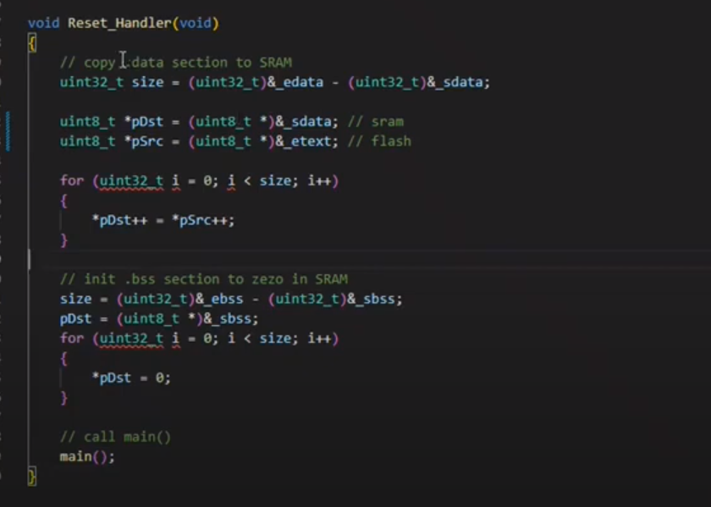 + gọi hàm main

1. AAPCS

Khi biên dịch theo kiến trúc arm, compiler tuân theo đặc điểm kỹ thuật AAPCS để tạo mã.

## Memory map

<https://www.codeinsideout.com/blog/stm32/intro/#bit-banding>

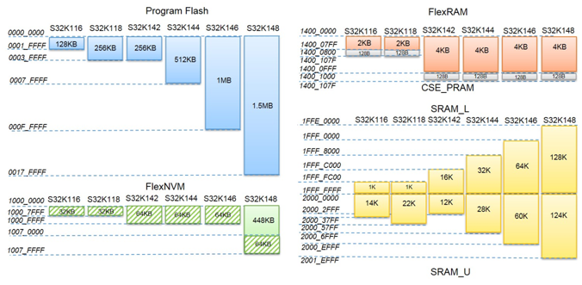

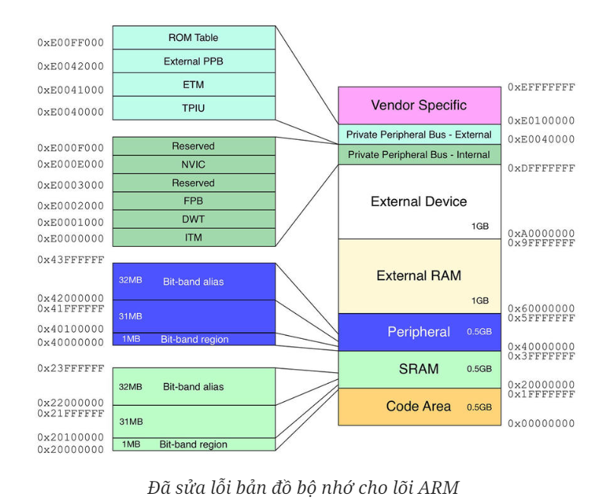

**The first 512 MB are dedicated to code area**:

* An area starting at address 0x08000000 is bound to the internal MCU flash memory, and it is the area where program code resides. With a specific boot configuration, this area is also aliased from address 0x00000000. This means that it is perfectly possible to refer to the content of the flash memory both starting at address 0x08000000 and 0x00000000.
* System Memory is a ROM region filled with official pre-programmed Bootloader which can be used to load code from several peripherals, including USARTs, USB and CAN bus.
* Option Bytes region contains a series of bit flags which can be used to configure several aspects of the MCU (such as flash read protection, hardware watchdog, boot mode and so on) and are related to a specific microcontroller.

**Next 512 MB is mapped to Internal SRAM**:

1. It starts at address 0x20000000 and can potentially extend to 0x3FFFFFFF.
2. This area also can be aliased to the start-up address at 0x00000000 to execute code in internal RAM.

**The left space is for peripherals and other stuff**:

* Other memory regions are mapped to external RAM, peripherals and the internal core registers. All Cortex processor registers are at fixed locations for all Cortex-based microcontrollers. This allows code to be more easily ported between different core variants and indeed other vendors’ Cortex-based microcontrollers.

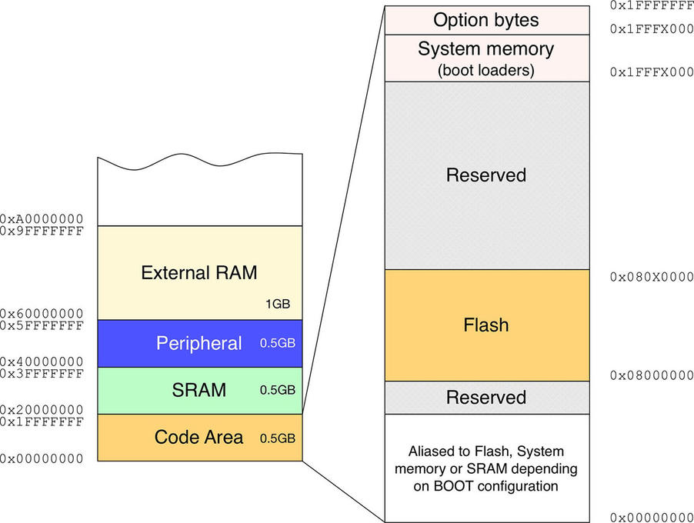

## Write Linker file and Start up file

### Save program

* 1 program:

+ Code

+ Data

* The code stored .text in FLASH
* The Data stored in FLASH or RAM

+ if data is const, store in FLASH

+ Flash is memory read only

+ Ram memory read/write

* .rodate stored in FLASH
* Other variable stored in RAM, it change in runtime

### Object file

+ .data: lưu trữ biến đã được khởi tạo(RAM)

+ .bss: lưu trữ biến chưa được khởi tạo(RAM)

+ .rodata: lưu trữ các biến read only(FLASH)

+ .text: lưu trữ mã chương trịnh(FLASH)

+ User define sections: phần do người dùng tạo ra, tùy mục đích

+ 1 số phần đặc biệt mà trịnh biên dịch thêm vào: không quan tâm(FALSH)

### Linking

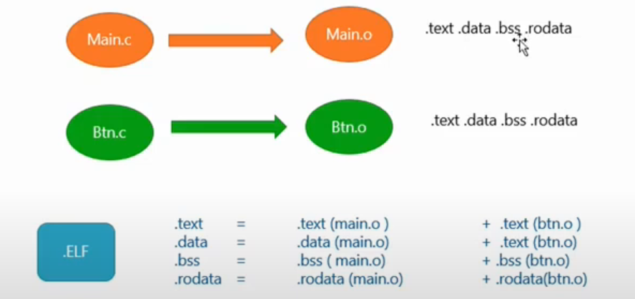

Figure 5: Linking

### FLASH

.Data sẽ lưu vào RAM từ FLASH để xử lý

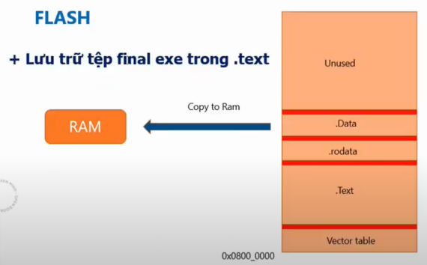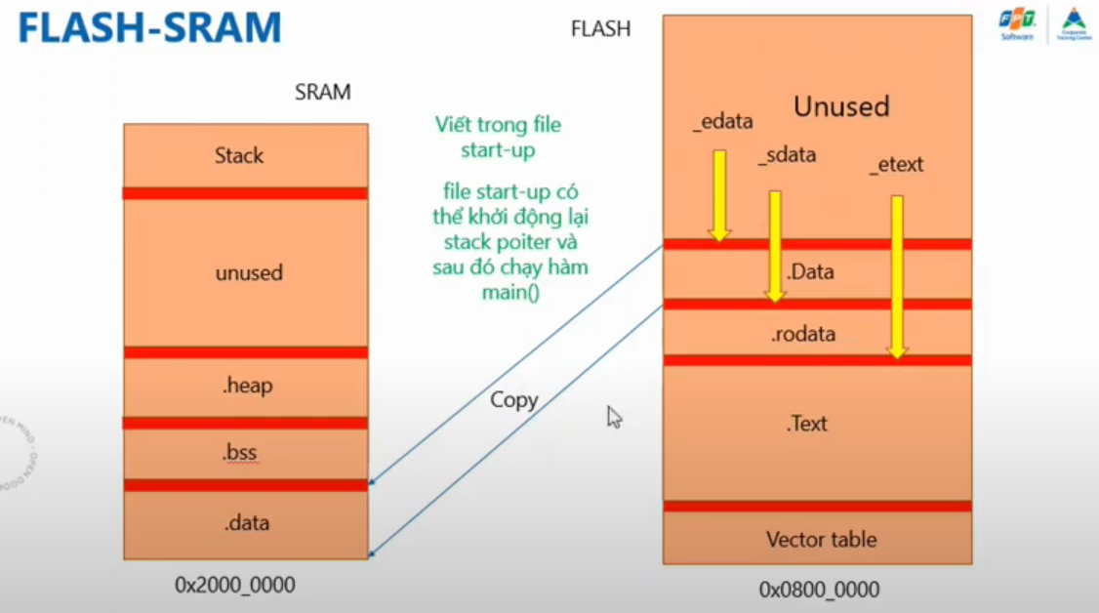

Câu hỏi: Làm sao xác định được _edata, _sdata, etext địa chỉ?

### Variable

Có 2 nhiệm vụ được thực hiện với biến :

* Gắn giá trị từ FLASH qua RAM
* Gắn giá trị của uninitialized =0

### Start-up file

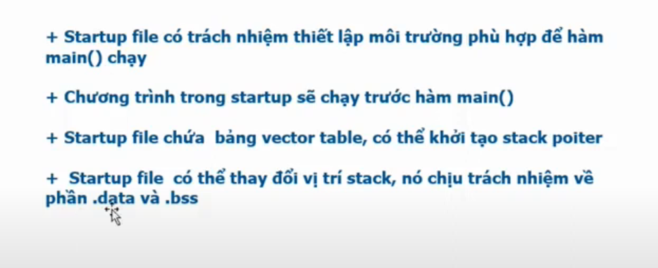

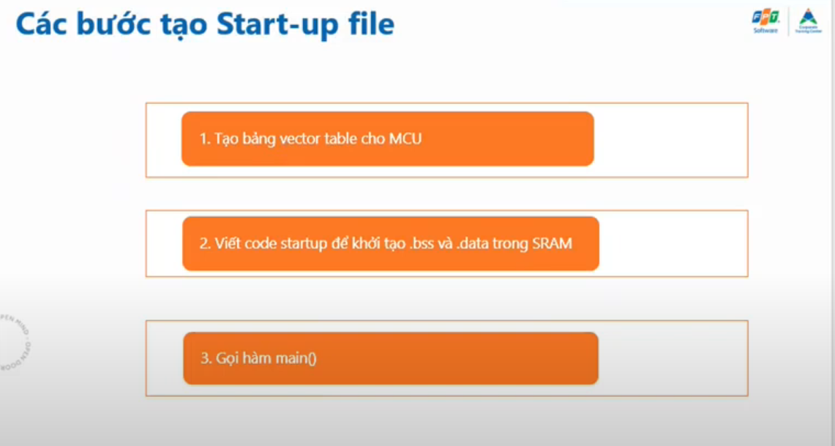

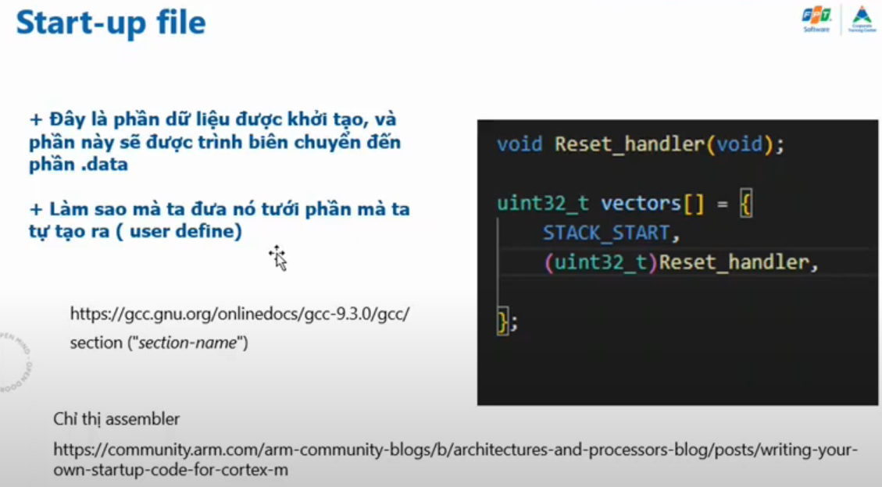

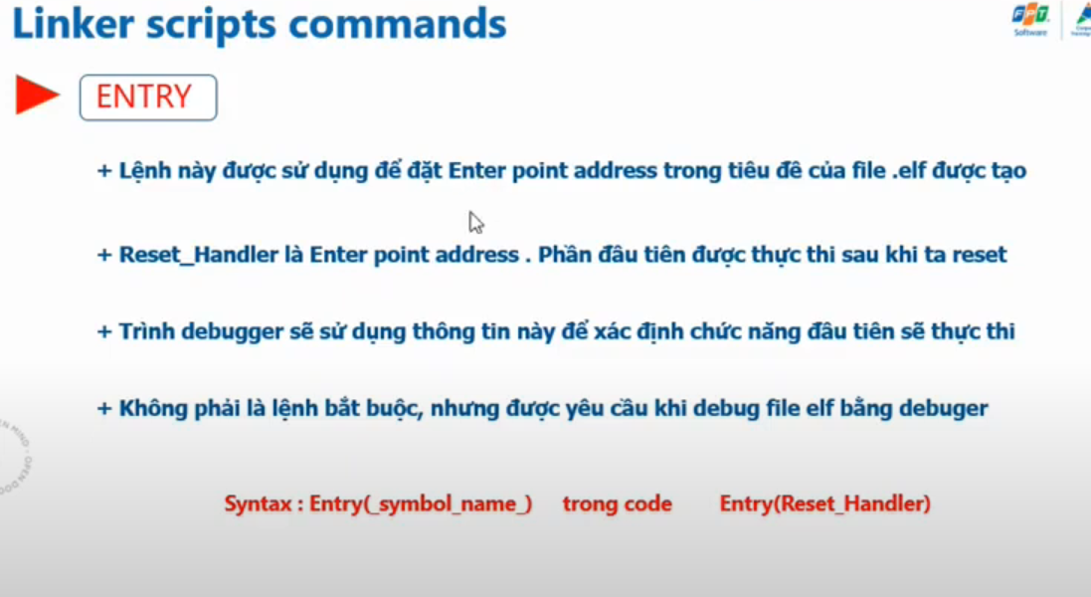

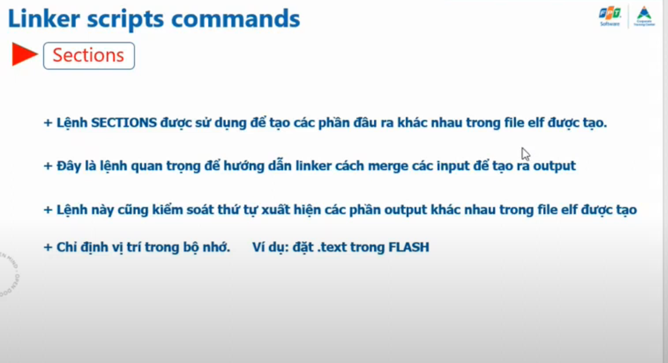

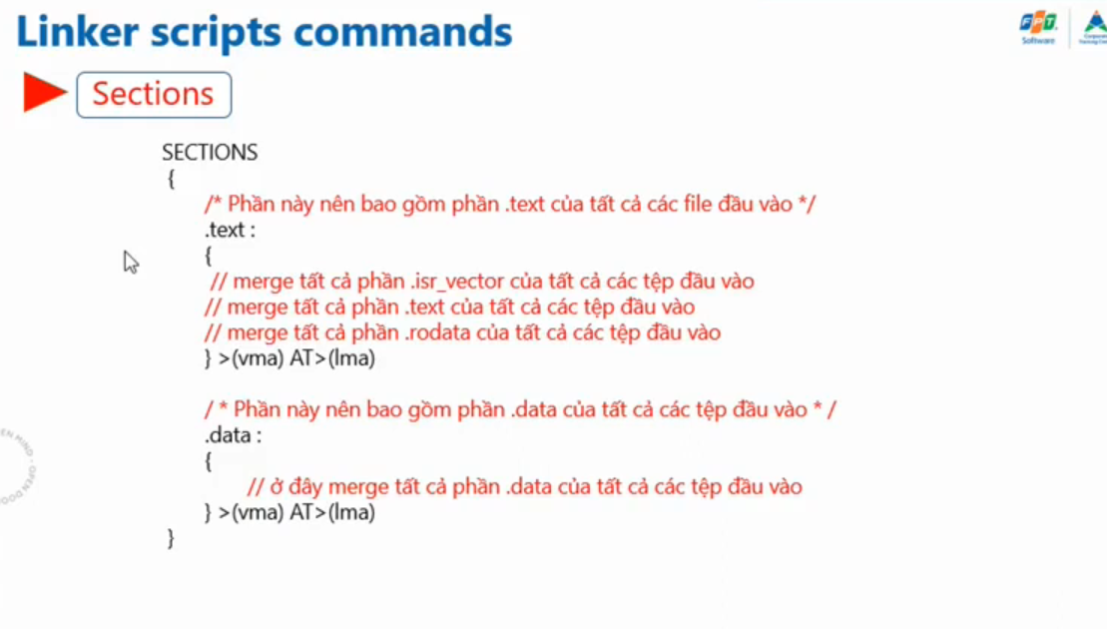

# Phase 2: Controller Area Network (CAN)

## Overview

CAN FD is an updated version of CAN 2.0B to increase transmission speed and transmit more data. On the NXP S32K144, the CAN module is referred to as FlexCAN. Details of the FlexCAN module may be found in Chapter 53 of the Reference Manual. CAN is a serial, multimaster, multicast protocol, which means that when the bus is free, any node can send a message (multimaster), and all nodes may receive and act on the message (multicast). The node that initiates the message is called the transmitter; any node not sending a message is called a receiver. Messages are assigned static priorities, and a transmitting node will remain a transmitter until the bus becomes idle or until it is superseded by a node with a higher priority message through a process called arbitration. A classic CAN message (CAN 2.0B) may contain up to 8 bytes of data. A message identifier describes the data content and is used by receiving nodes to determine the destination on the network. Bit rates up to 1 Mbit/s are possible in short networks (≤ 40 m). Longer 2 network distances reduce the available bit rate (125 kbit/s at 500 m, for example). “High speed” CAN is considered to be 500 kbit/s.

Chiều dài bus tăng -> tốc độ càng giảm (bit rate)

* + Maximum bus length để tốc đô đạt 1mbps là 40 m

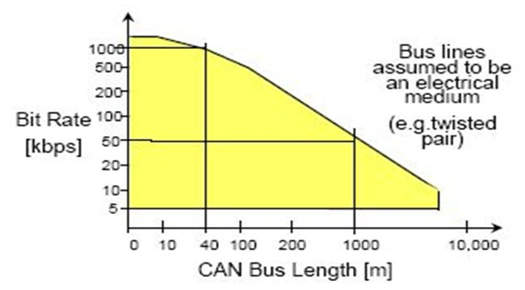

1. Tại sao dây High-CAN và Low-CAN loại xoắn cùng nhau để chống nhiễu:

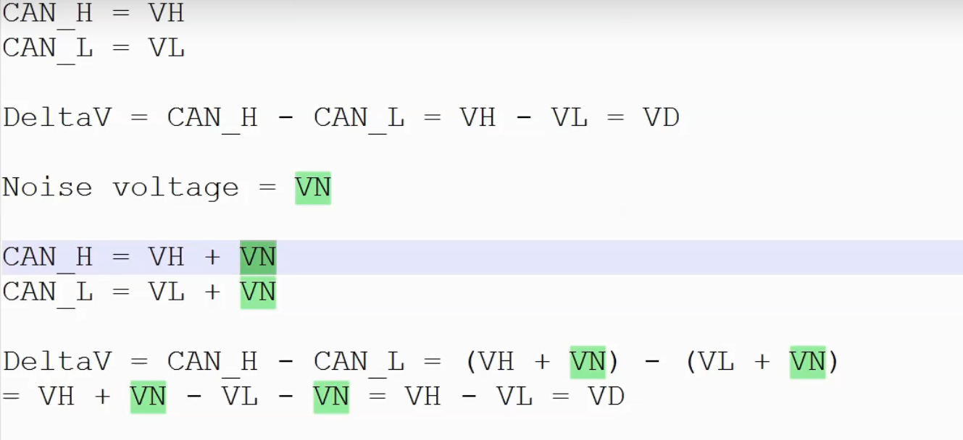

1. Hai điện trở đầu dây

Đường truyền CAN là một đường truyền truyền dẫn có độ dài hữu hạn và điện trở không đổi. Do đó, khi xung điện được truyền trên đường truyền CAN, nó sẽ bị phản xạ hoàn toàn khi đến cuối đường truyền. Sự phản xạ của xung điện có thể gây ra các vấn đề, chẳng hạn như: Nghẽo dữ liệu. Giảm hiệu suất của mạng CAN. Hư hỏng thiết bị.

Để đảm bảo rằng xung điện áp này không bị phản xạ ngược trở lại thiết bị gửi, cần phải có hai điện trở 2 đầu dây ở hai đầu bus. Các điện trở này sẽ tạo ra một điện áp đệm, giúp ngăn chặn sự phản xạ của xung điện áp. Cụ thể, cách hoạt động của hai điện trở 2 đầu dây như sau: Khi một thiết bị gửi dữ liệu, nó sẽ truyền một xung điện áp trên bus. Các điện trở 2 đầu dây sẽ tạo ra một điện áp đệm ở hai đầu bus. Điện áp đệm này sẽ giúp ngăn chặn sự phản xạ của xung điện áp. Thay vào đó, xung điện áp sẽ được truyền theo cả hai hướng trên bus.

Để đảm bảo rằng xung điện áp này không bị phản xạ ngược trở lại thiết bị gửi, cần phải có hai điện trở 2 đầu dây ở hai đầu bus. Các điện trở này sẽ tạo ra một điện áp đệm, giúp ngăn chặn sự phản xạ của xung điện áp. Cụ thể, cách hoạt động của hai điện trở 2 đầu dây như sau: Khi một thiết bị gửi dữ liệu, nó sẽ truyền một xung điện áp trên bus. Các điện trở 2 đầu dây sẽ tạo ra một điện áp đệm ở hai đầu bus. Điện áp đệm này sẽ giúp ngăn chặn sự phản xạ của xung điện áp. Thay vào đó, xung điện áp sẽ được truyền theo cả hai hướng trên bus.

Các ECU phải cấu hình cùng baudrate.

Tốc độ CAN trên ô tô thường là 125 kbps, 250 kbps, hoặc 500 kbps.

## CAN Structures

### CAN Fundamentals

The maximum utility load is 94 bits.

There are four types of CAN messages, or “frames:” Data Frame, Remote Frame, Error Frame and Overload Frame.

* The data frame is the standard CAN message, broadcasting data from the transmitter to the other nodes on the bus.
* A remote frame is broadcast by a transmitter to request data from a specific node.
* An error frame may be transmitted by any node that detects a bus error
* Overload frames are used to introduce additional delay between data or remote frames.

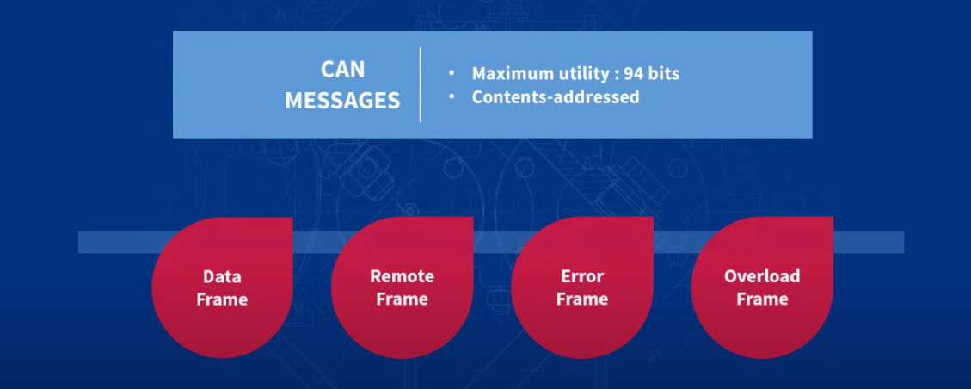

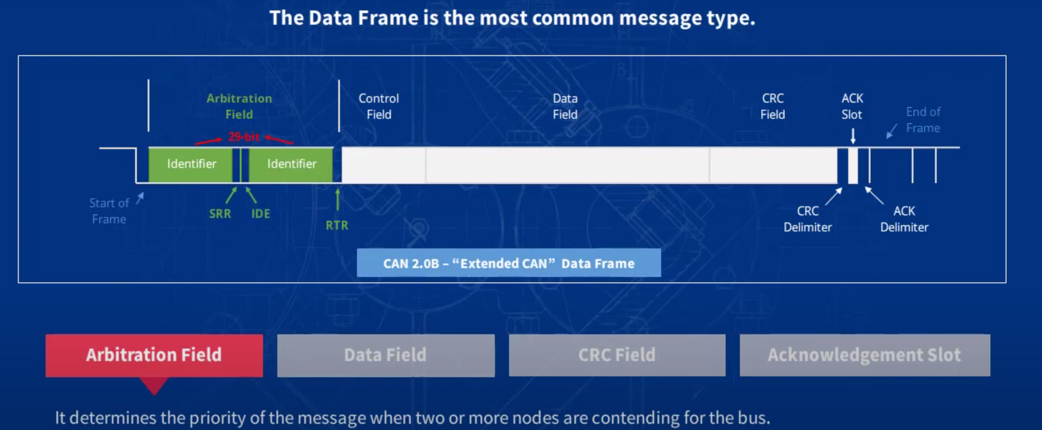

Xác định tính chất của thiết bị được gửi (nhận): Mỗi thiết bị trên mạng CAN bus được chỉ định một mã định danh (ID) duy nhất. Trường trọng tài chứa ID của thiết bị gửi (hoặc nhận trong Remote Frame hợp lệ trong trường). Do đó, các thiết bị khác trên mạng có thể nhận biết nguồn gốc của dữ liệu. Phân chia xung đột truy cập: CAN bus sử dụng phương pháp Non-Destructive Bitwise Arbitration (chế độ tài chính không hủy bỏ bit) để xác định khung dữ liệu nào được phép truyền khi nhiều thiết bị cùng muốn gửi dữ liệu. Thiết bị này đồng thời truyền ID của cô ấy trên xe buýt. Nếu một thiết bị truyền bit 0 và thiết bị khác truyền bit 1, bit 0 sẽ "thắng" và thiết bị truyền bit 1 sẽ dừng truyền ngay lập tức. Quá trình này tiếp tục cho đến khi chỉ còn một thiết bị còn truyền tải, đó là thiết bị có ID cao nhất (nhưng ưu tiên thấp nhất). Phân biệt Data Frame và Remote Frame: Trường trọng tài chứa bit RTR (bit Yêu cầu truyền từ xa): If RTR bit = 0: Khung dữ liệu là Khung dữ liệu, chứa dữ liệu thực tế. If RTR bit = 1: Khung dữ liệu là Khung từ xa, yêu cầu một thiết bị gửi dữ liệu khác.

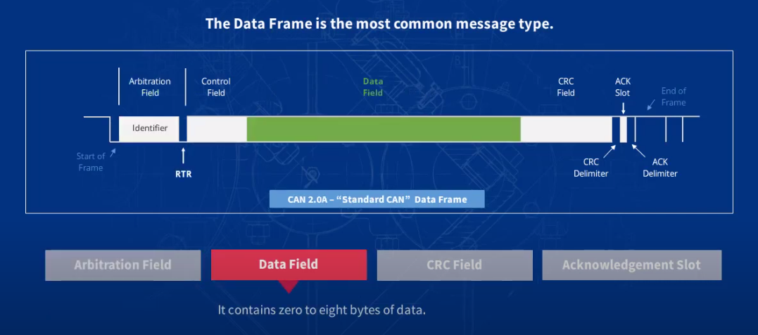

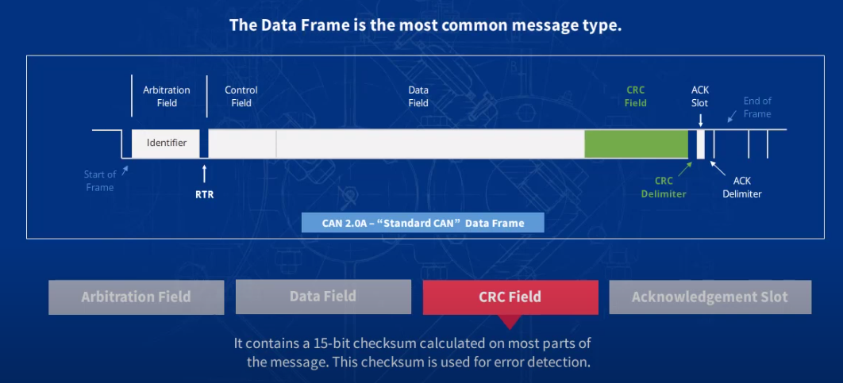

**CRC : kiểm tra tính toàn vẹn của khung**

Nguyên lý CRC (Cyclic Redundancy Check) trong khung CAN hoạt động như sau:

* + 1. Tính toán giá trị CRC: Trước khi gửi một khung CAN, CAN controller sẽ tính toán giá trị CRC bằng phương pháy BCH dựa trên nội dung của khung, bao gồm trường SOF, Arbitration Field, Control Field, Data Field, và CRC Delimiter. Việc tính toán CRC sử dụng một thuật toán CRC được định nghĩa trước(dựa vào bit bắt đầu field đến hết data field). Đa thức CRC phổ biến nhất trong CAN là CRC-15-CAN (15 bit). Quá trình tính toán CRC tương tự như phép chia trong toán học, nhưng sử dụng phép XOR (Exclusive OR) thay vì phép trừ. Kết quả của phép tính CRC là một giá trị 15 bit được gọi là "CRC residue".

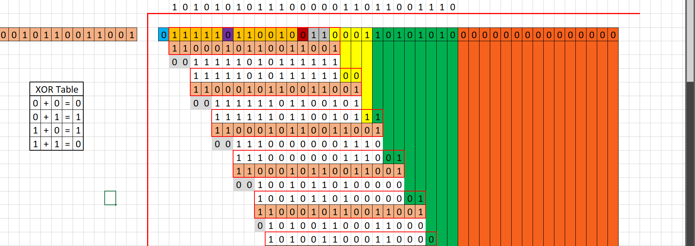

2. Đính kèm CRC residue vào khung CAN: Giá trị CRC residue được đính kèm vào cuối khung CAN, sau trường Data Field và trước trường CRC Delimiter. Khi khung CAN được truyền đi, giá trị CRC residue cũng được truyền đi cùng với các trường dữ liệu khác.

3. Kiểm tra CRC tại máy thu: Khi một máy thu nhận được một khung CAN, nó sẽ tính toán lại giá trị CRC dựa trên nội dung của khung đã nhận, bao gồm trường SOF, Arbitration Field, Control Field, Data Field, và CRC Delimiter. Máy thu sau đó sẽ so sánh giá trị CRC đã tính toán với giá trị CRC residue trong khung. Nếu hai giá trị CRC này khớp nhau, thì khung được coi là không có lỗi và sẽ được chấp nhận. Nếu hai giá trị CRC không khớp nhau, thì khung được coi là có lỗi và sẽ bị loại bỏ.

* Các bit CRC delimiter và ACK luôn bằng 1.

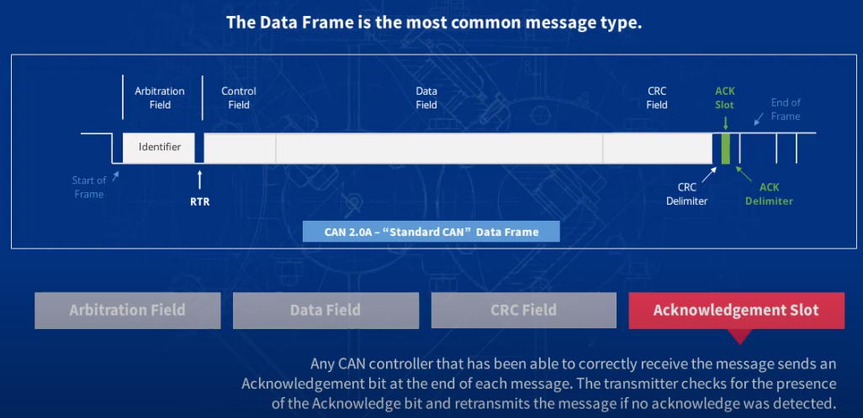

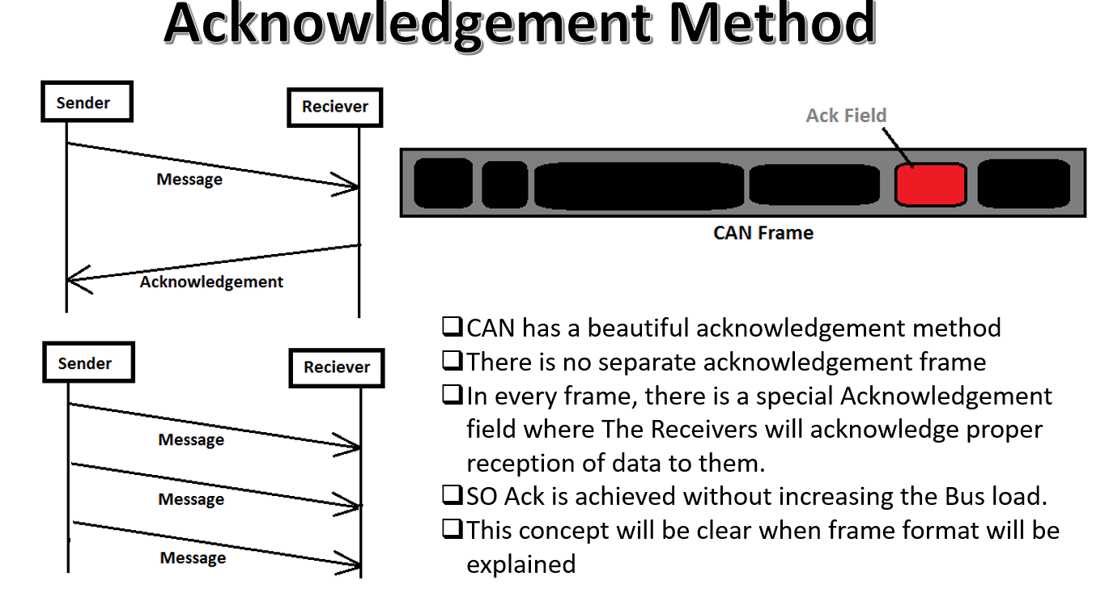

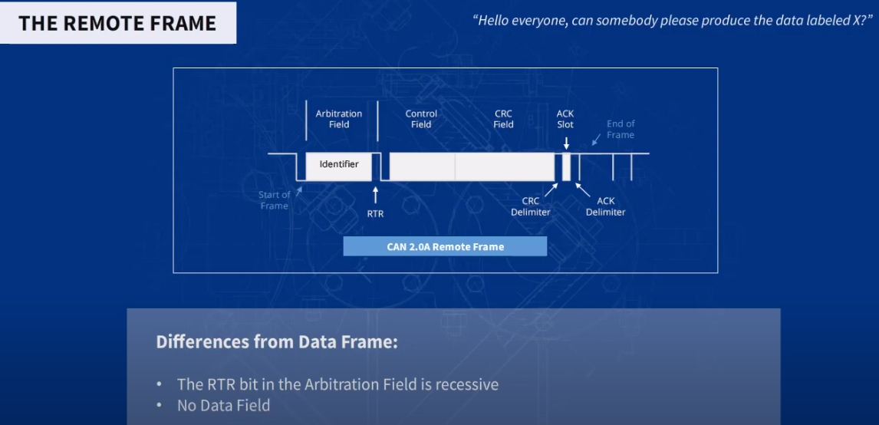

Nguyên lý ACK Field trong khung CAN hoạt động như sau: Khung CAN có 2 bit ACK, được đặt ở cuối khung CAN, sau trường CRC Delimiter. Bit ACK thứ nhất được gọi là ACK Slot. Bit ACK thứ hai được gọi là ACK Delimiter.

Chức năng của ACK Field: ACK Field được sử dụng để xác nhận rằng một khung CAN đã được nhận thành công. Quá trình hoạt động của ACK Field: Khi một ECU gửi một khung CAN, nó sẽ thiết lập bit ACK Slot thành 1 (Recessive). Các ECU khác trên mạng CAN sẽ nhận được khung CAN này và kiểm tra bit ACK Slot. Nếu ECU nhận được khung CAN và dữ liệu trong khung là chính xác (Calculated CRC = Received CRC), thì ECU sẽ thiết lập bit ACK Slot thành Dominant. ECU gửi bit ACK Slot này trở lại ECU đã gửi khung CAN. ECU đã gửi khung CAN sẽ nhận được bit ACK Slot từ các ECU khác. Nếu tất cả các bit ACK Slot từ các ECU khác đều là 0 Dominant, thì ECU sẽ coi khung CAN là đã được nhận thành công. Nếu một ECU nhận được một khung CAN và dữ liệu trong khung không chính xác (Calculated CRC khác Received CRC, thì ECU sẽ thiết lập bit ACK Slot thành 1 (Recessive). Ưu điểm của ACK Field: ACK Field giúp cải thiện độ tin cậy của truyền dữ liệu CAN. ACK Field giúp giảm nguy cơ lỗi dữ liệu trong quá trình truyền dữ liệu.

**RTR bit là bit thứ 5 trong arbitration field của khung dữ liệu CAN bus.**

**Trong remote: RTR bit =**

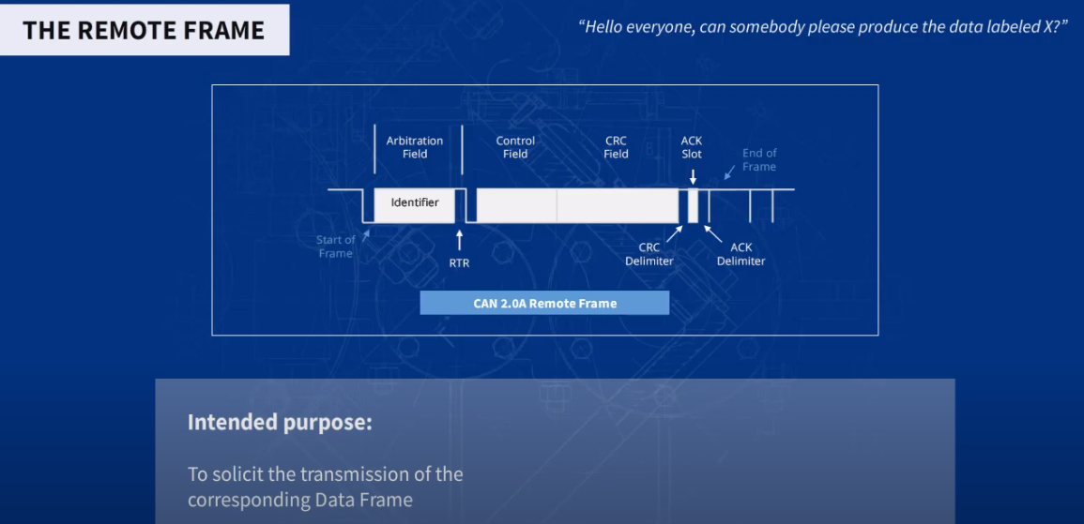

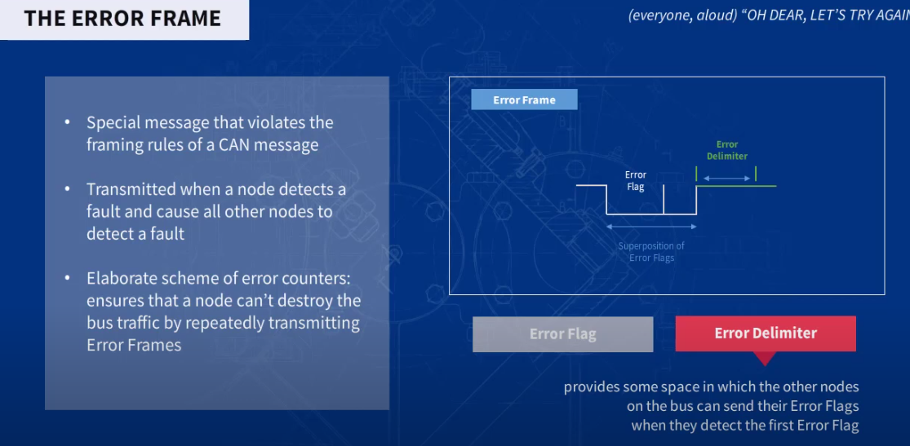

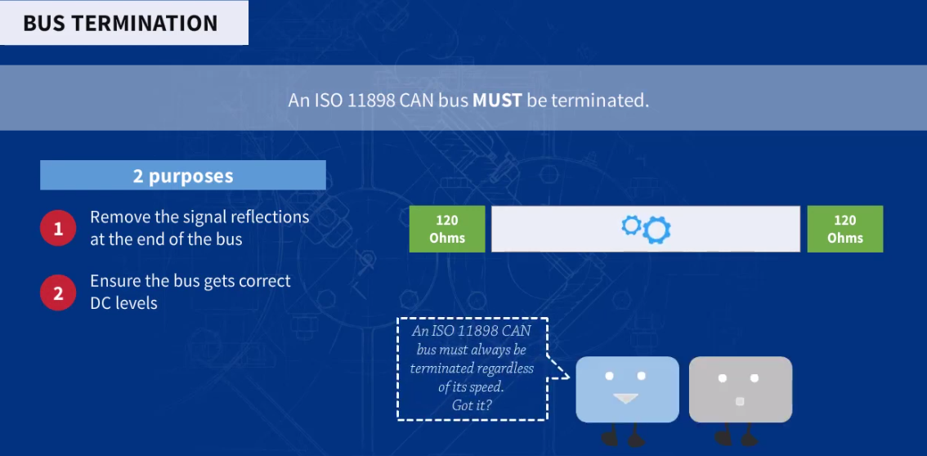

Note that the quiescent and recessive bus voltages lie around 2.5 volts.

When a dominant bit is transmitted, the voltage rises to around 3.5 volts.

The different between a CAN 2.0A and 2.0B message is that CAN 2.0B supports both 11 bits and 29 bit identifiers. Standard and extended frames may exist on the same bus, and even numerically equivalent identifiers. In this case, the standard frame will have the higher priority. The S32K implements CAN2.0b and CANFD(CAN2.0A) .

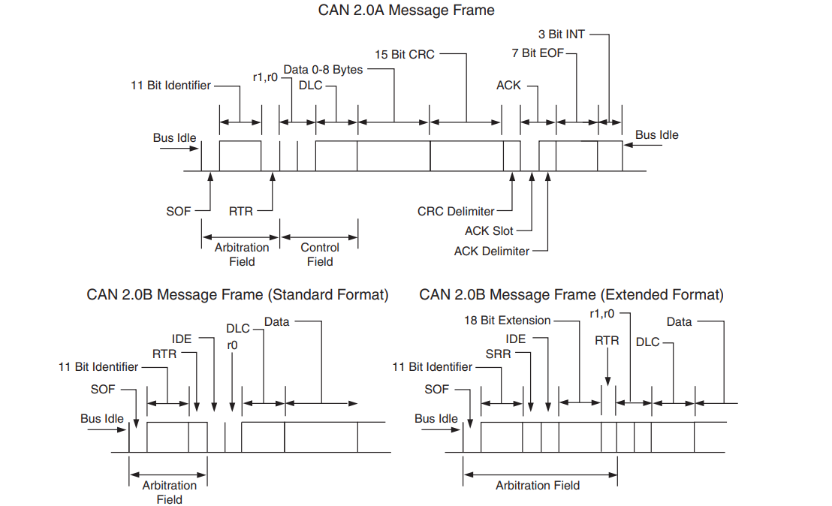

Figure 6: CAN Formats

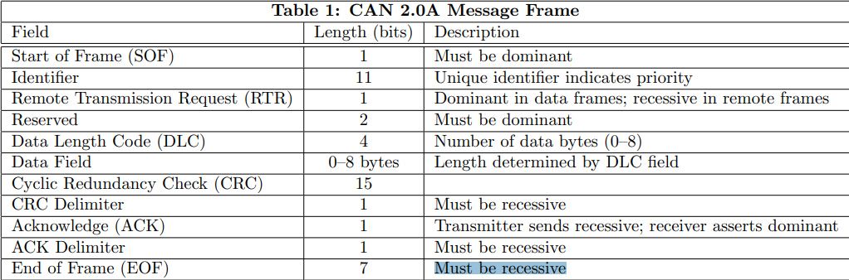

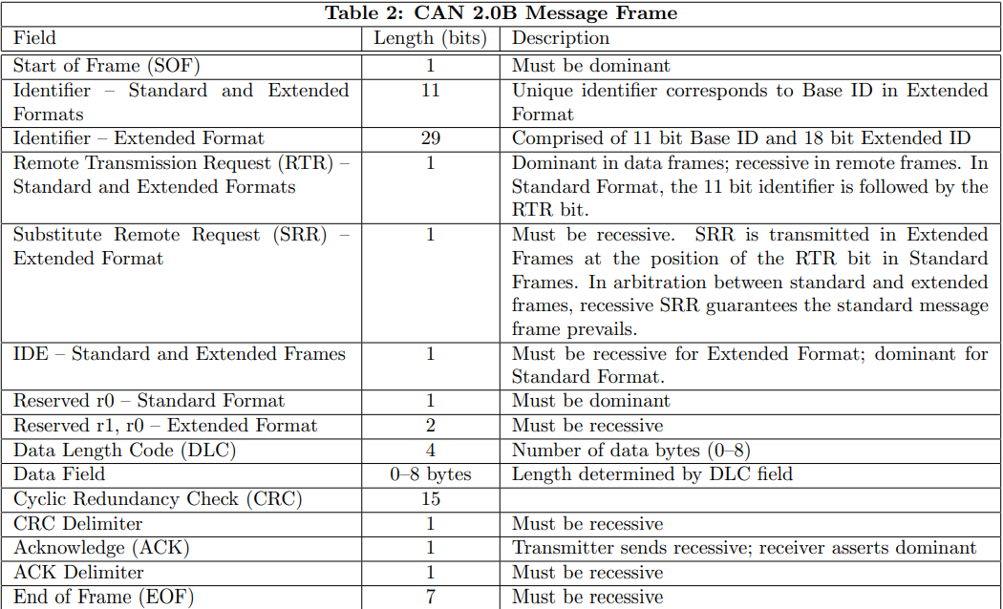

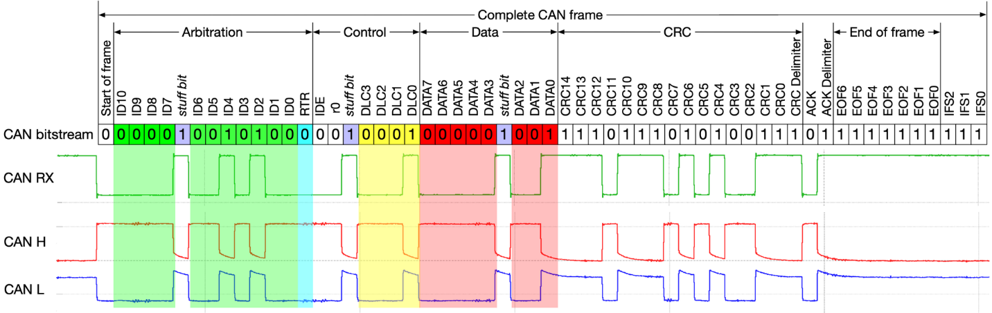

Figure 7: Base Frame

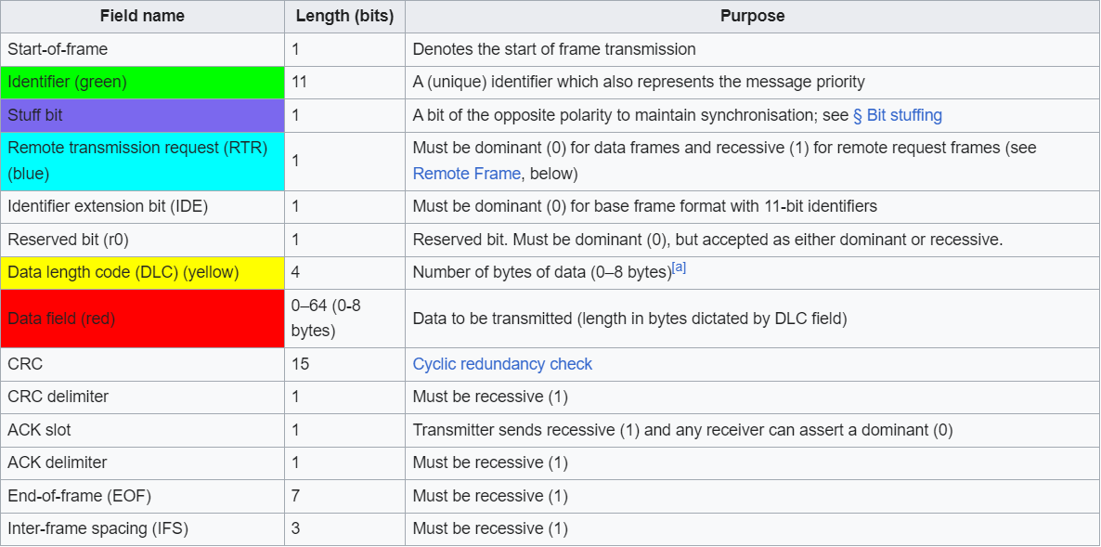

### CAN property

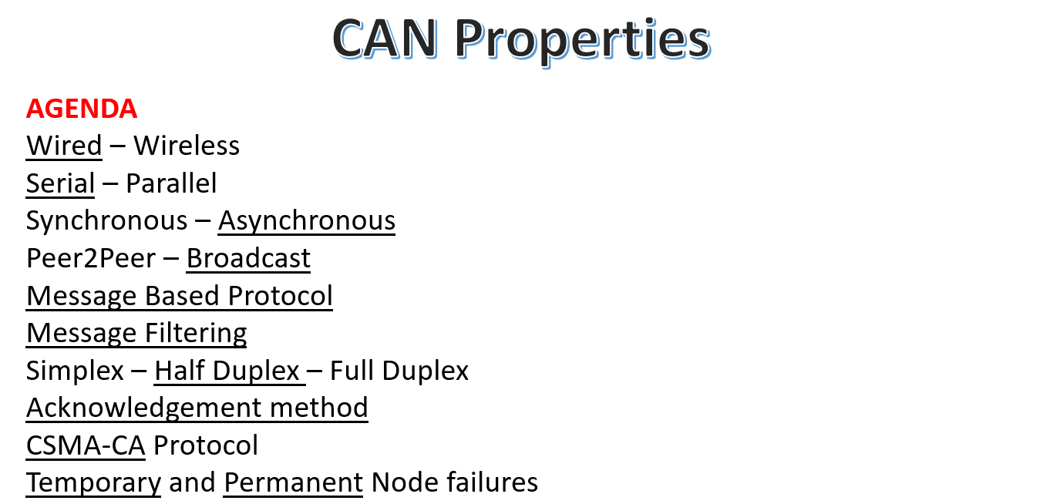

### CAN is SerialBus protocol with MSB going first

* *CAN is a Asynchronous Communication Protocol(Asynchronous: If a node has a frame to transmit, then it can initiate the transmission at any time. The nodes (Rx and Tx) will be synchronized based on the frame itself and no separate clock signal is needed. )*
  + *Nếu bus bận , node có khung frame truyền phải đơij (đợi do bus bận chứ ko do rang buộc thời gian)*

*Các reciver node tự đồng bộ với các transmit node bởi chính dữ liệu khung frame*

+ Peer to peer (P2P) và broadcast là hai mô hình truyền dữ liệu khác nhau. P2P là một mô hình trong đó các thiết bị truyền và nhận dữ liệu với nhau ngang hang (Ethernet, SPI), không có máy chủ trung tâm. Broadcast là một mô hình trong đó dữ liệu được truyền đến tất cả các thiết bị trên mạng, bất kể chúng có cần dữ liệu đó hay không(CAN. Flexray)

* *CAN Protocol is a Multicast (Similar to Broadcast) type ( tương đồ với broadcast và có thể có các node sẽ bỏ qua một số khung nhờ filtering). (1 node truyền đến nhiều node nhận)*
* Message ID has 3 purpose:

Identify the Data carried by the frame

Decides the message Priority and hence decides which frame gets the bus if clash happens.

Used in Message Filtering

* Message Filtering

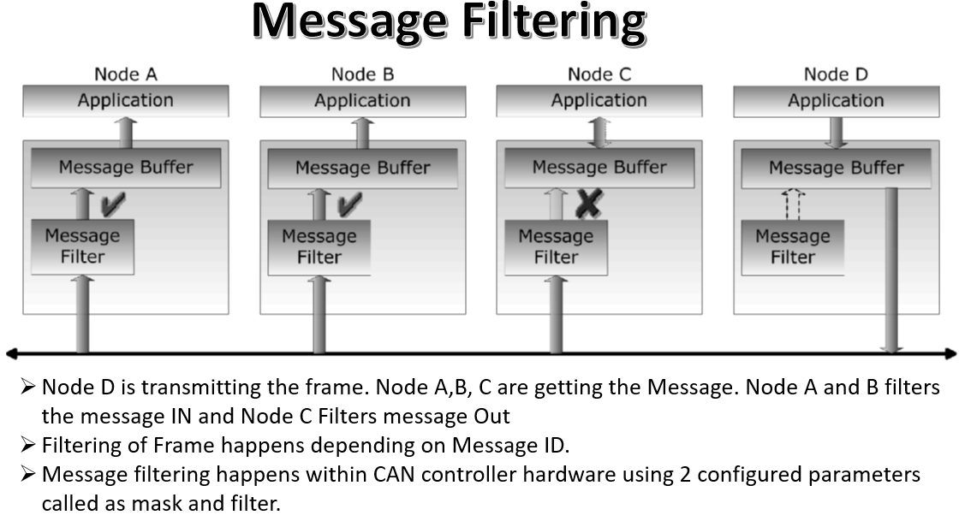

Có 2 thành phần trong ID message là mask và Filter-value

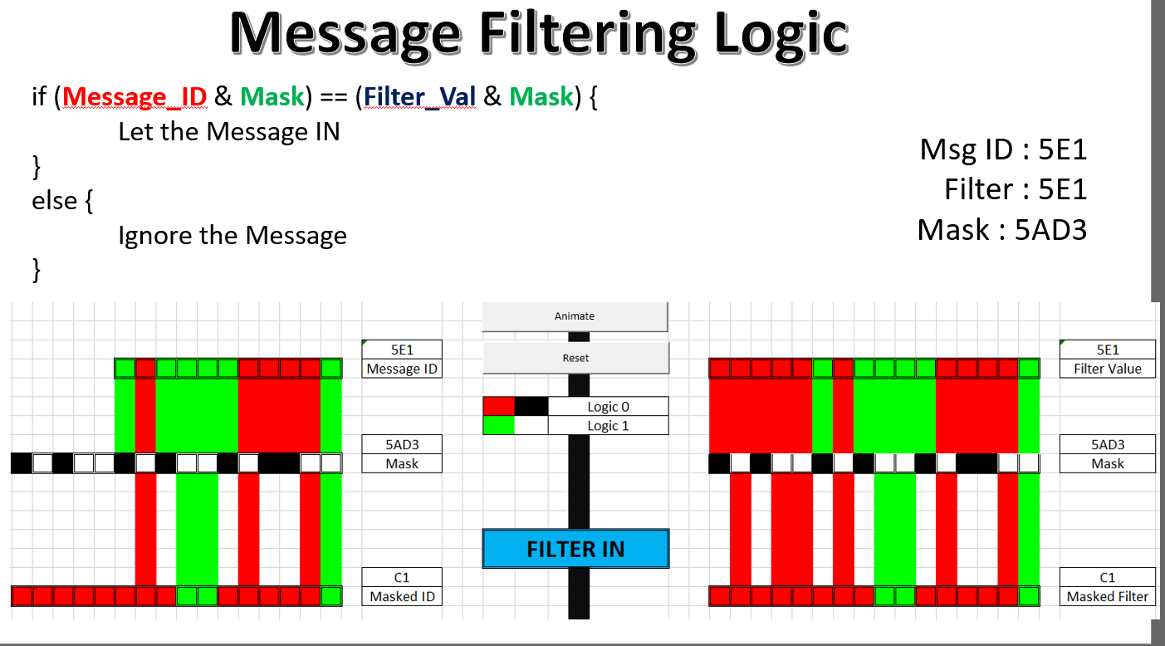

* *CAN Protocol is a Half-Duplex Communication.*

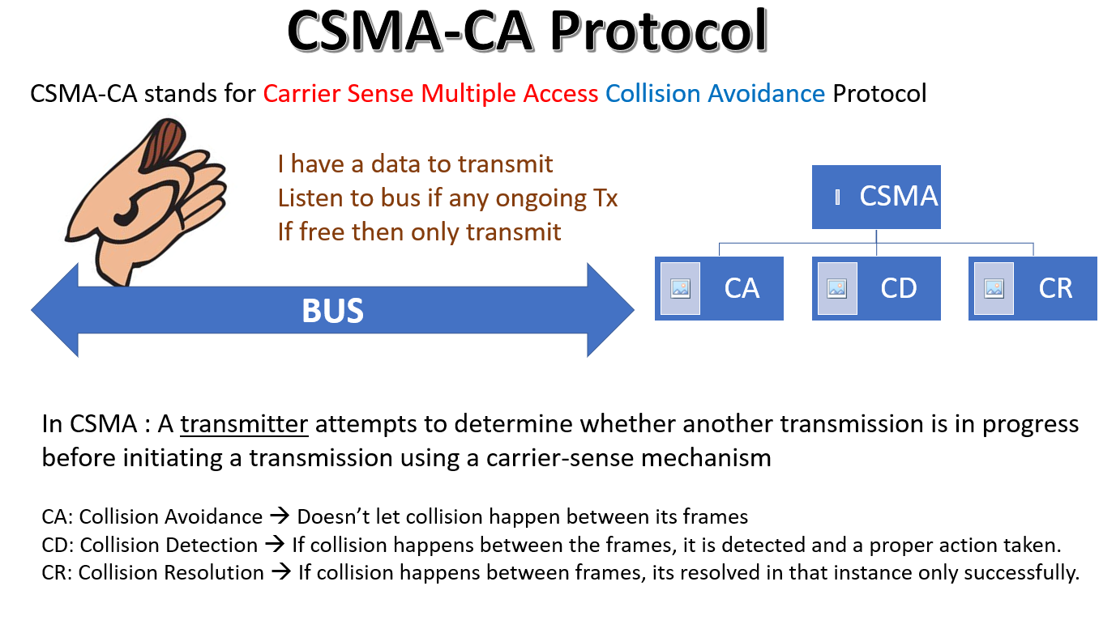

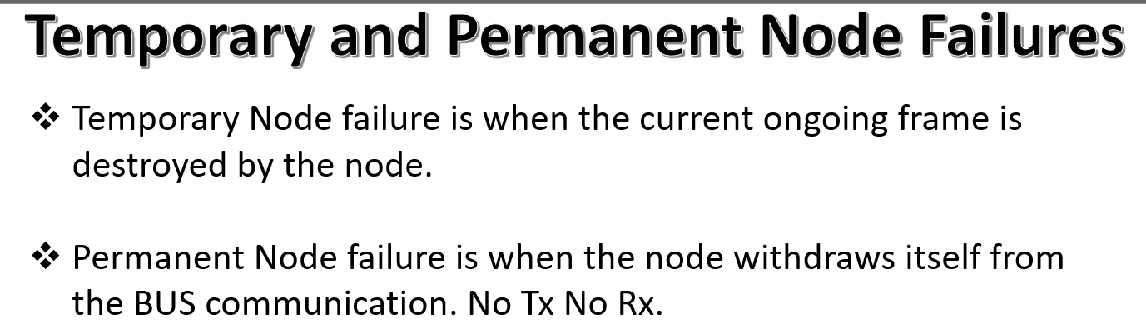

### The CAN data frame

The CAN data frame is composed of 8 fields: Start of frame(SOF), arbitration, control, data, cyclical, redundancy check(CRC), acknowledge (ACK) and end of frame(EOF). CAN message bits are referred to as “dominant” (0) and “recessive” (1). The SOF field consists of one dominant bit. An arbitration scheme determines which the nodes attempting to transmit will actually control the bus.

#### Arbitration

This field consists of an 11 or 29 bit identifier and a remote transmission (RTR) bit. It assures that the higher priority message is broadcast. Message priority is determined by the numerical value of the identifier in the arbitration field, with the lowest numerical value having the highest priority. This means that the bus can be thought of as acting like an AND gate: If any node writes a dominant (0) bit on the bus, every node will read a dominant bit regardless of the value written by that node. Every transmitting node always reads back the bus value for each bit transmitted. If a node transmits a recessive bit and reads back a dominant bit, it immediately stops transmitting.

The RTR bit simply distinguishes between data frames and remote frames. In data frames, the RTR bit must be dominant; in remote frames it must be recessive.

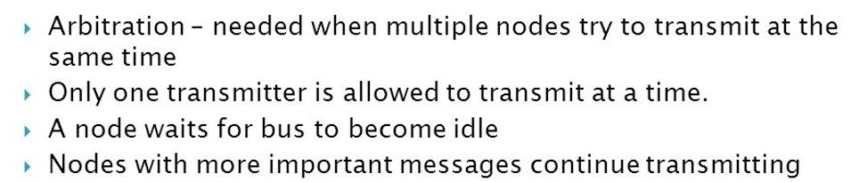

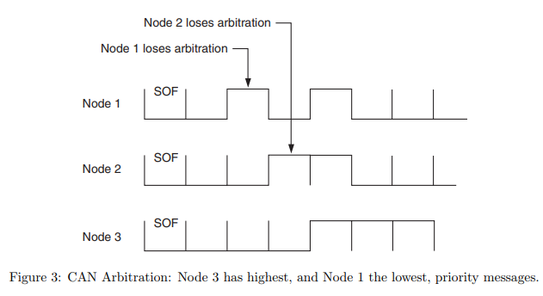

* Các node bị mất arbitration sẽ chuyển từ Tx mode thành Rx mode. Khi bus trở về idle, node sẽ cố transmit

#### Control and Data Fields

The control field of the data frame consists of 6 bits (of which only the lower 4 are used) that indicate the amount of data in the message. Since up to 8 bytes of data may be sent in one message, the control field may take values ranging from 000000 to 000111. The data to be transmitted are contained in the data field. The most significant bit (MSB) of a data byte is sent first.

#### Error Handling

CAN implements five levels of error detection. At the message level, it performs cyclic redundancy checks, frame checks and acknowledgment checks. Bit level checks consist of monitoring and stuffing. Cyclical redundancy errors are detected using a 15 bit CRC computed by the transmitter from the message content. Each receiver accepting the message recalculates the CRC and compares it against the transmitted value. A discrepancy between the two calculations causes an error flag to be set. Frame checks that will flag an error are the detection by a receiver of an invalid bit in the CRC delimiter, ACK delimiter, EOF or 3-bit interframe space.

Finally, each receiving node writes a dominant bit into the ACK slot of the message frame that is read by the transmitting node. If a message is not acknowledged (perhaps because the receiver has failed), an ACK error is flagged.

At the bit level, we have already noted that each transmitted bit is “read back” by the transmitter. If the monitored value is different than the value being sent, a bit error is detected. Additionally, bit errors are detected by stuffing: After five consecutive identical bits have been transmitted, a bit of the opposite polarity will be inserted (“stuffed”) by the transmitter into the bit stream (bits are stuffed from the SOF through the CRC field). Receivers automatically “de-stuff” the message. If any node detects six consecutive bits of the same level, a stuff error is flagged. In addition to error detection, bit stuffing assures that there are enough edges in the non-return to zero (NRZ) bit stream to maintain synchronization.

Có 5 cách detect error : bit monitoring, bit stuffing, frame check, ACK, CRC

### The CAN Error Frame

* What are possible Can errors ?

+ Bit error

+ Stuff error

+ Form error

+ CRC error

+ Acknowledgement error

* Bit Error

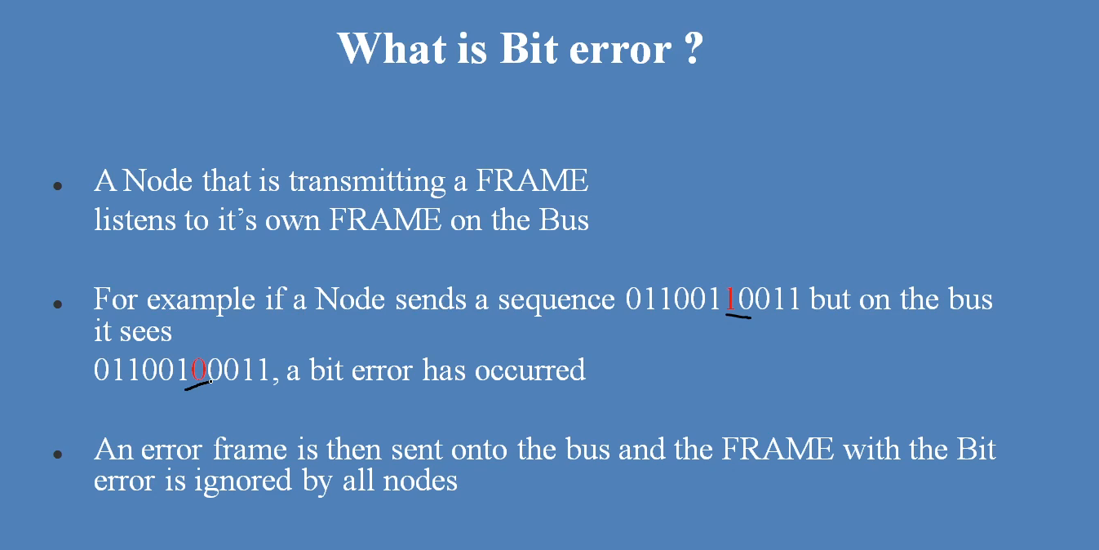

Bit error trong CAN là lỗi xảy ra khi một bit dữ liệu trong khung CAN bị đảo ngược giá trị. Lỗi này có thể do nhiều nguyên nhân, chẳng hạn như nhiễu điện, lỗi phần cứng hoặc lỗi phần mềm. Để phát hiện lỗi bit trong CAN, mỗi ECU trên mạng CAN đều có một bộ phận gọi là monitor. Monitor sẽ thực hiện kiểm tra lỗi bit trên tất cả các khung CAN mà nó nhận được. Có hai phương pháp chính để kiểm tra lỗi bit trong CAN: Kiểm tra lỗi bit toàn bộ (BER): Phương pháp này kiểm tra tất cả các bit trong một khung CAN. Nếu có bất kỳ bit nào bị đảo ngược giá trị, thì khung CAN sẽ được coi là bị lỗi. Kiểm tra lỗi bit phần tử (BEP): Phương pháp này chỉ kiểm tra các bit quan trọng trong một khung CAN. Các bit quan trọng là các bit xác định dữ liệu hoặc chức năng của khung CAN. Nếu có bất kỳ bit quan trọng nào bị đảo ngược giá trị, thì khung CAN sẽ được coi là bị lỗi. Trong hầu hết các trường hợp, các ECU trên mạng CAN sẽ sử dụng phương pháp kiểm tra lỗi bit phần tử. Phương pháp này hiệu quả hơn phương pháp kiểm tra lỗi bit toàn bộ vì nó chỉ cần kiểm tra một số bit nhất định, giúp giảm tải cho bộ xử lý. Khi phát hiện thấy lỗi bit trong CAN, ECU sẽ thực hiện một số hành động tùy thuộc vào mức độ nghiêm trọng của lỗi. Nếu lỗi là nghiêm trọng, thì ECU sẽ thông báo lỗi cho các ECU khác trên mạng CAN. Các ECU khác có thể thực hiện các hành động để khắc phục lỗi, chẳng hạn như yêu cầu truyền lại khung CAN hoặc chuyển sang chế độ khẩn cấp. Dưới đây là một số cách mà các ECU sử dụng monitor để phát hiện lỗi bit trong CAN: Kiểm tra giá trị bit: Monitor sẽ so sánh giá trị của từng bit trong khung CAN với giá trị dự kiến. Nếu giá trị của bit không khớp với giá trị dự kiến, thì bit đó được coi là bị lỗi. Kiểm tra các bit liền kề: Monitor sẽ kiểm tra xem các bit liền kề có cùng giá trị hay không. Nếu các bit liền kề có giá trị khác nhau, thì bit đó được coi là bị lỗi. Kiểm tra các bit xác định dữ liệu: Monitor sẽ kiểm tra các bit xác định dữ liệu trong khung CAN. Nếu các bit xác định dữ liệu bị lỗi, thì khung CAN được coi là bị lỗi. Việc sử dụng monitor để phát hiện lỗi bit trong CAN là một cách hiệu quả để đảm bảo tính toàn vẹn của dữ liệu truyền trên mạng CAN.

* Stuff error

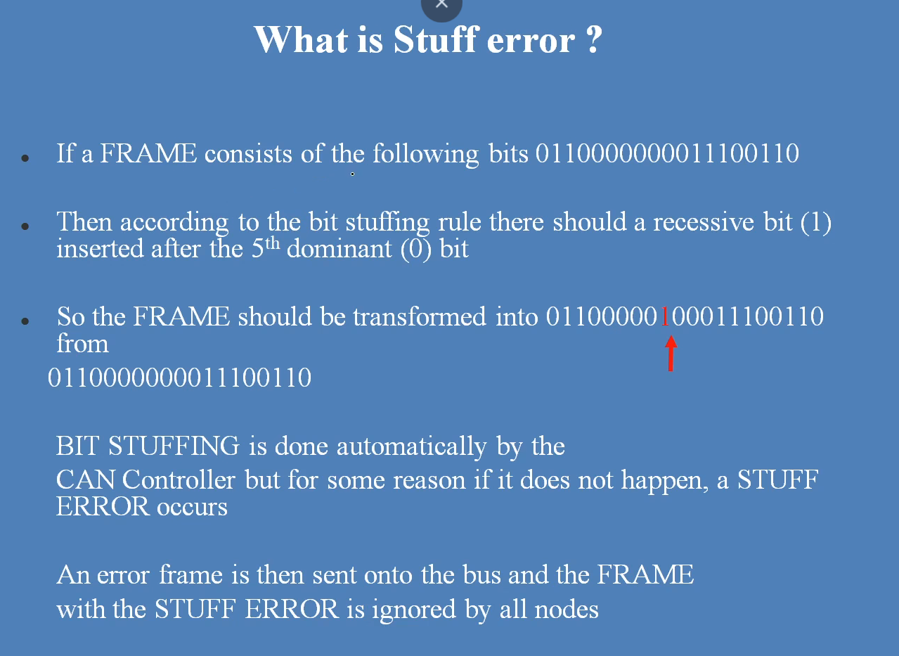

* Form error

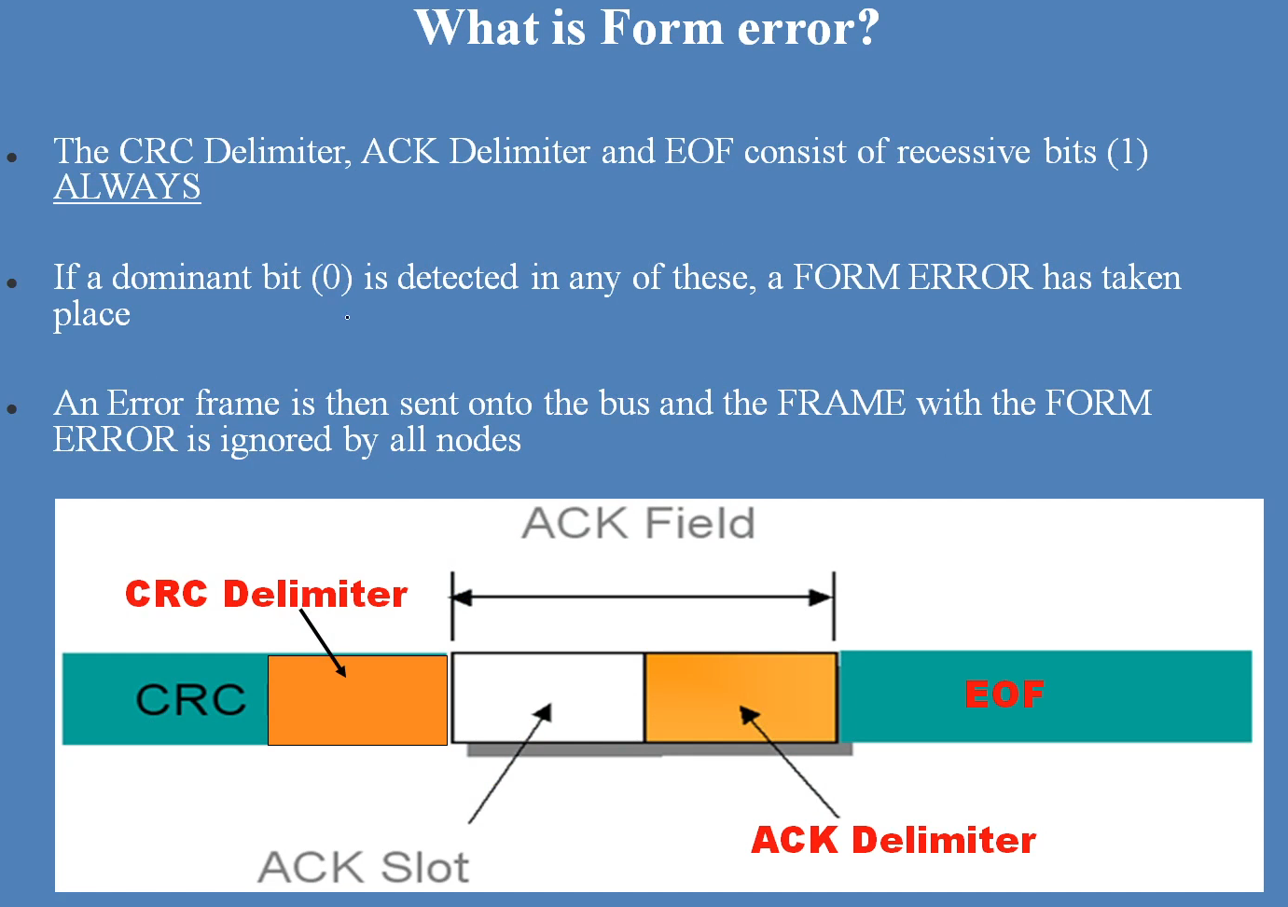

* CRC error

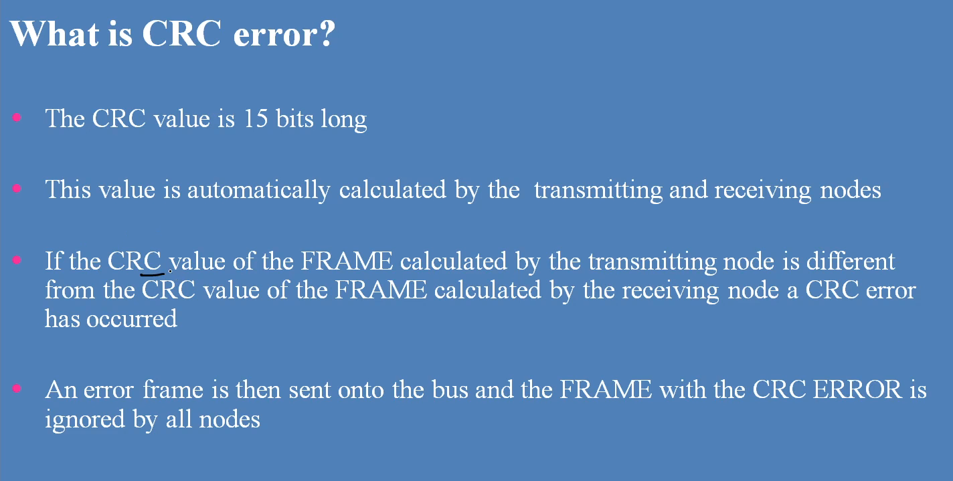

* Acknowledgement error

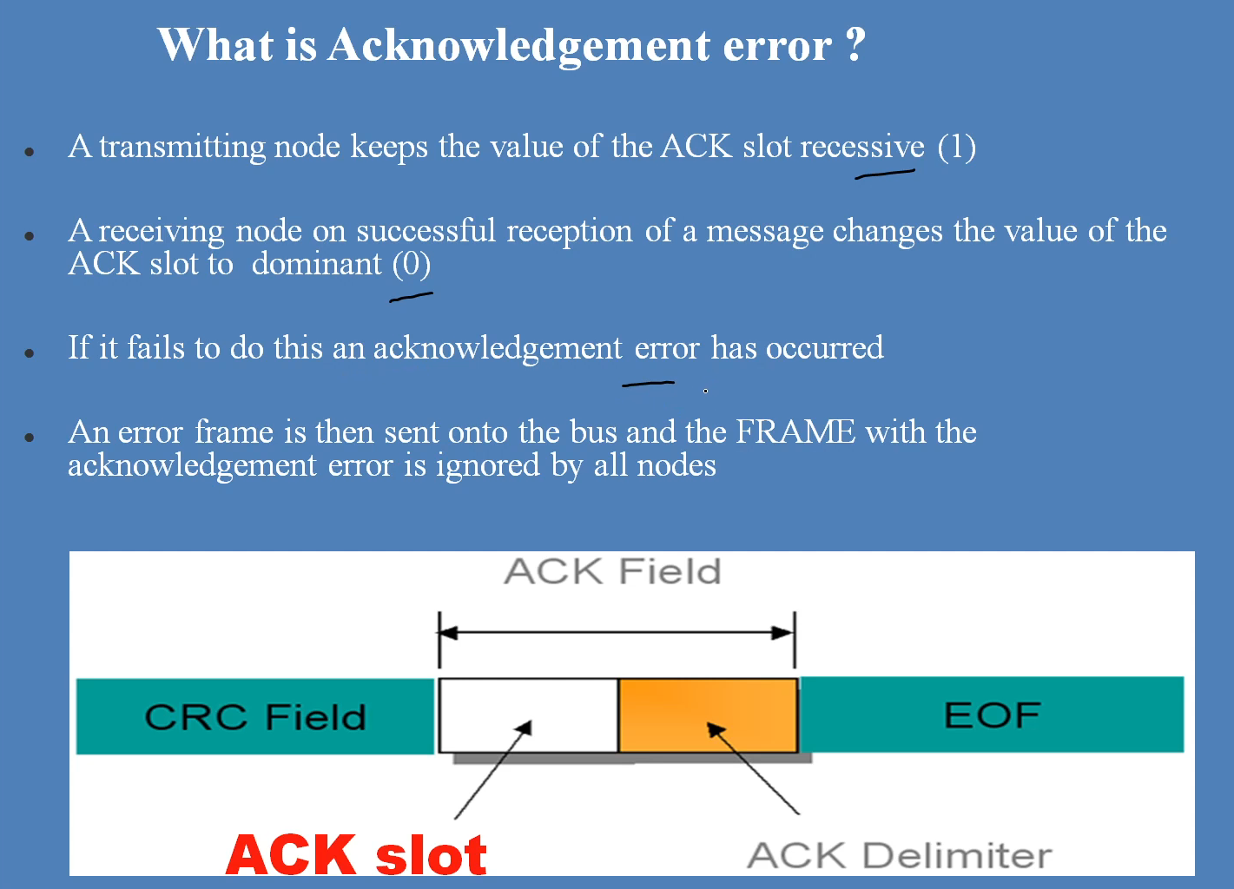

* If error happen -> Error Frame

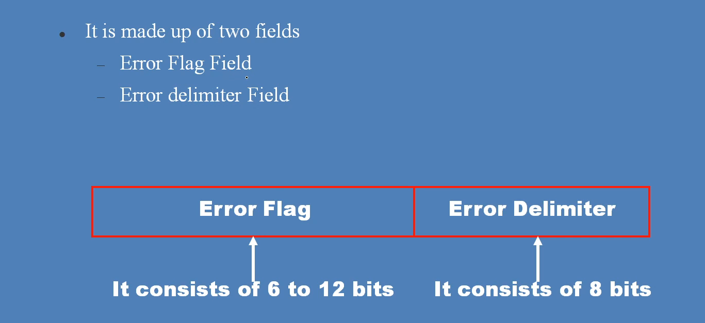

### If a transmitting or receiving node detects an error, it will immediately abort the transmission and broadcast an error frame consisting of an error flag made up of six dominant bits and an error flag delimiter made up of eight recessive bits. Since this bit string violates the bit stuffing rule, all other nodes respond by transmitting error flags, too. After a sufficient number of errors are detected, a node will eventually turn itself off. Robustness, especially in manufacturing and automotive environments where CAN is prevalent, requires that the network determine whether errors are transient (due to voltage spikes, noise or some other temporary condition) or permanent failure of the node due to defective hardware.

### Error confinentment mechanism

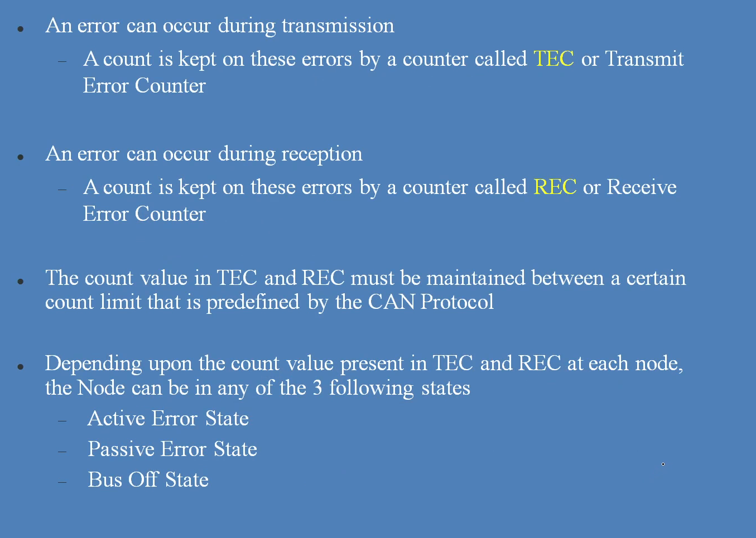

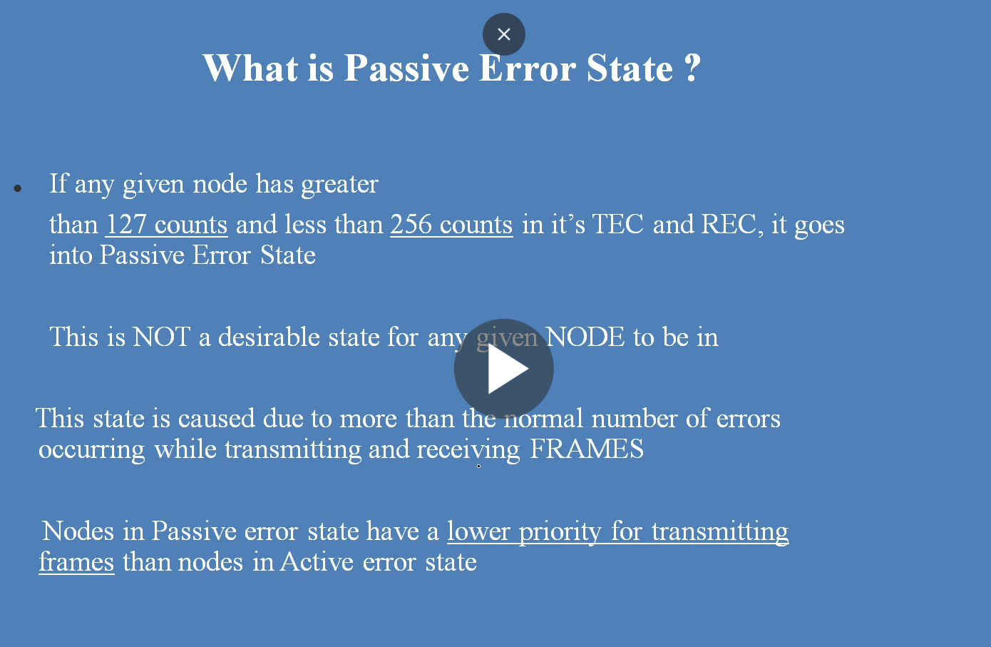

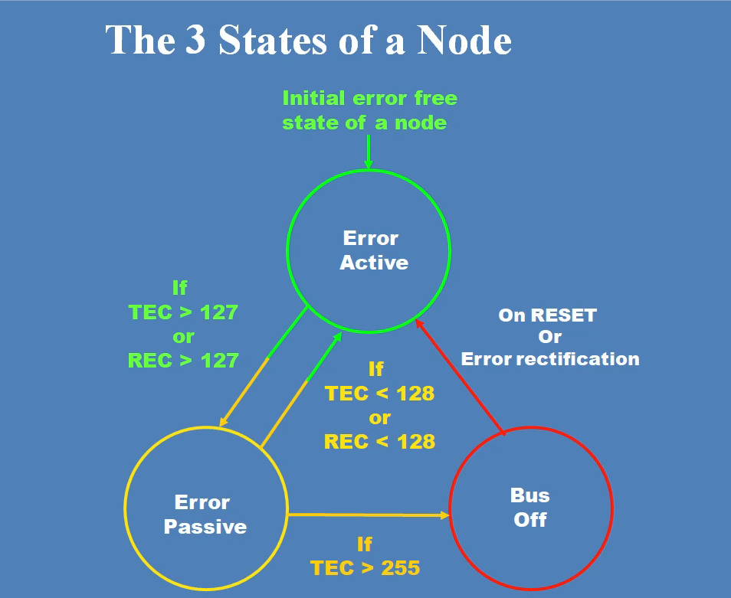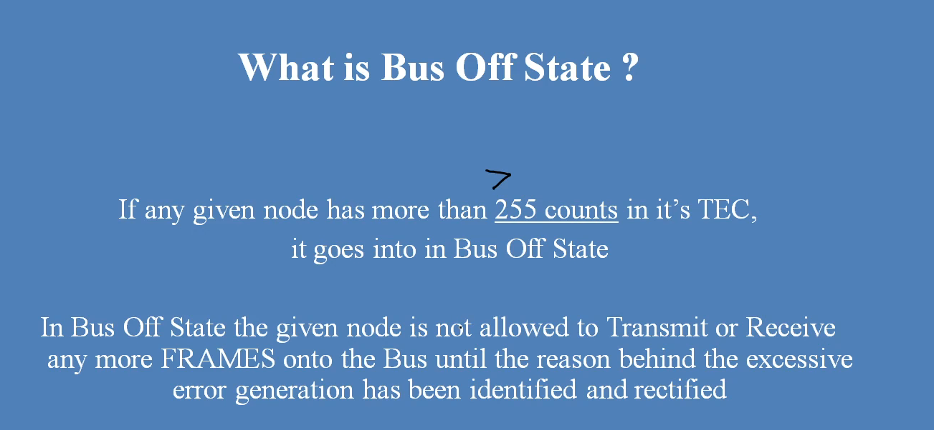

### Consequently, nodes store and track the number of errors detected (each node maintains 2 error counter: transmit error counter and receive error counter). A node may be in one of three modes depending on the error count: If the count in either the transmit or receive buffer of a node is greater than zero and less than 128, the node is considered “error active,” indicating that, although the node remains fully functional, at least one error has been detected. An error count between 128 and 255 puts the node in “error passive” mode. An error passive node will transmit at a slower rate by sending 8 recessive bits before transmitting again or recognizing the bus to be idle. Error counts above 255 will cause the node to enter “bus off” mode, taking itself off-line. Receive errors increment the error count by 1; transmit errors increment the count by 8. Subsequent error-free messages decrement the error count by 1. If the error count returns to zero, a node will return to normal mode. A node in the bus off condition may become error active after 128 occurrences of 11 consecutive recessive bits have been monitored. A message is considered valid by the transmitter if there is no error until the EOF. Corrupted messages are automatically retransmitted as soon as the bus is idle

### The CAN Remote Frame

A node that requires data from another node on the network can request a transmission by sending a Remote Frame. For example, the microprocessor controlling the central locking on your car may need to know the state of the transmission gear selector from the powertrain controller (is the car in “park?”). A remote frame is the same as a data frame, without the data field (with the RTR bit recessive).

CAN remote frame: là khung yêu cầu được gửi đi để yêu cầu một node khác truyền dữ liệu. Nó không chứa dữ liệu, chỉ có ID và các bit điều khiển.

### Overload Frames and Interframe Space

If a CAN node receives messages faster than it can process them, then an Overload Frame will be generated to provide extra time between successive Data or Remote frames. Similar to an Error Frame, the Overload Frame has two fields: an overload flag consisting of six dominant bits, and an overload delimiter consisting of eight recessive bits. Unlike error frames, error counters are not incremented. The Interframe Space consists of a three recessive bit Intermission and the bus idle time between Data or Remote Frames. During the intermission, no node is permitted to initiate a transmission (if a dominant bit is detected during the Intermission, an Overload Frame will be generated). The bus idle time lasts until a node has something to transmit, at which time the detection of a dominant bit on the bus signals a SOF.

Nếu nút CAN nhận được tin nhắn nhanh hơn khả năng xử lý của nó thì Khung quá tải

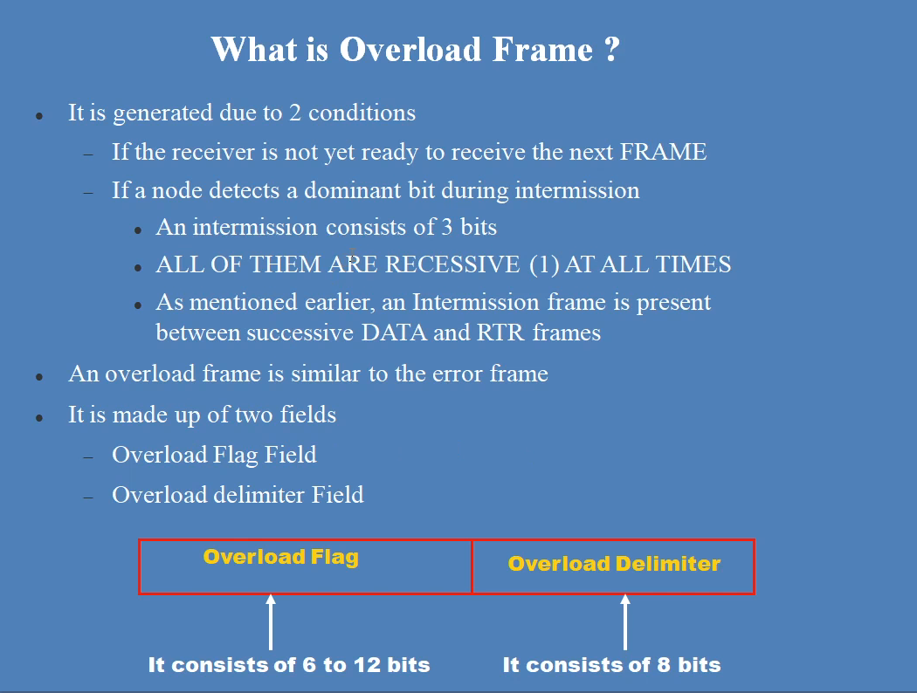

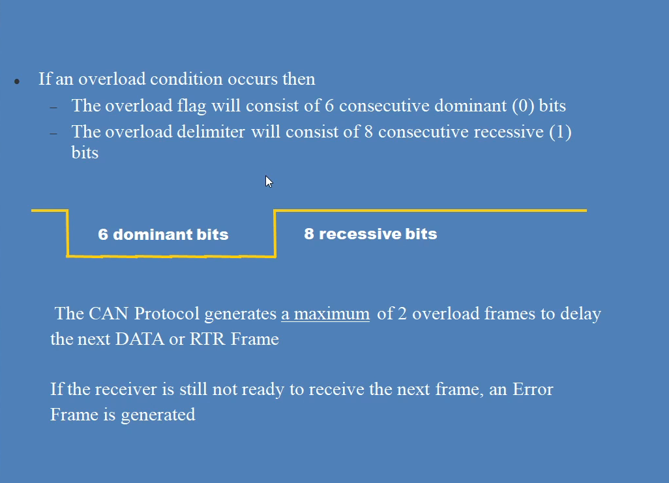

### Bit stuffing

Từ bên gửi, sau mỗi 5 bits có trạng thái liên tục (5 bits 1 liên tiếp hay 5 bits 0 liên tiếp) thì sẽ được nhồi (stuffing) 1 bit ngược cực (ví dụ 5 bits 1 sẽ nhồi 1 bit 0, 5 bits 0 sẽ nhồi 1 bit 1) Bên nhận sau khi nhận, nếu thấy có hơn 5 bits cùng trạng thái thì sẽ hiểu thông điệp gửi bị lỗi, còn nếu không bị lỗi nó sẽ giải nhồi (destuff) để thu lại được thông điệp như ban đầu.

* Việc nhồi bit được áp dụng từ đầu SOF cho đến hết ACK.
* Bit stuffing ko áp dụng cho vùng cố định như CD, EOF, IFS
* các bit được chèn cũng được bao gồm trong quá trình tính toán CRC, giúp đảm bảo tính toàn vẹn của toàn bộ dữ liệu được truyền đi, bao gồm cả những bit được chèn thêm.
* Ở phía phát (Tx), khung dữ liệu được chèn thêm các bit và sau đó được gửi lên bus > Quá trình chèn bit (Stuffing)
* Quá trình loại bỏ bit (Bit DeStuffing) được thực hiện ở phía nhận để phục hồi dữ liệu gốc trước khi xử lý tiếp

### Bus load

CAN provides a robust, simple and flexible network solution for manufacturing, automotive and many other applications. The major drawback to CAN is that message latency is non-determinant (due to the existence of Error Frames, Overload Frames and retransmissions), and latency increases with the amount of traffic on the bus. In general, bus utilization should not exceed 30% of the bus capacity to assure that low priority messages do not experience unacceptable delay.

### Bit segmentation

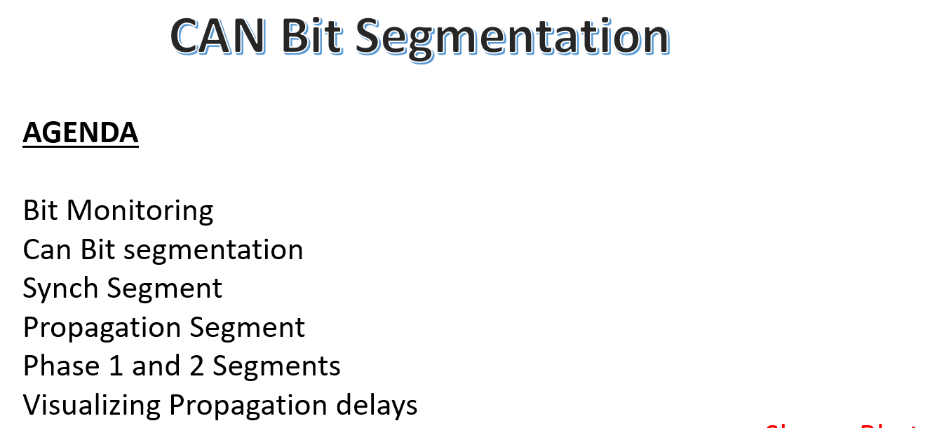

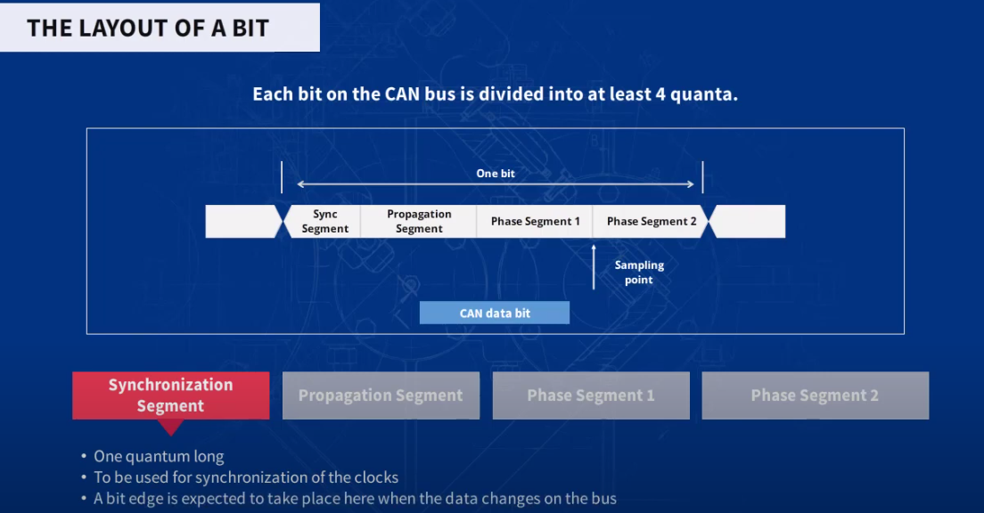

* Khi xuat hien đường cạnh của bit thì nằm trong sync segment -> đồng bọ được node gửi và node nhận
* Khi node A truyền bit len bus đến node B (node B là node cuối cùng so với node A), edge B nhận dc có thời gian trễ gọi là Propagation delay (t-prop >= t_ABmax)
* Edge khi B nhận nằm trong vùng Propagation segment.

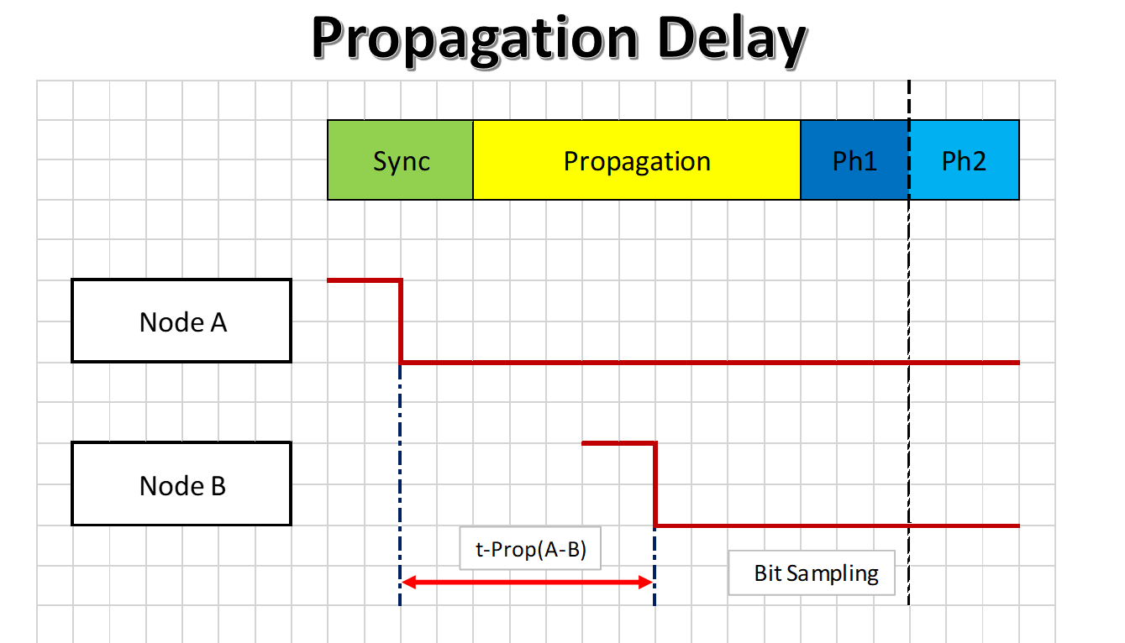

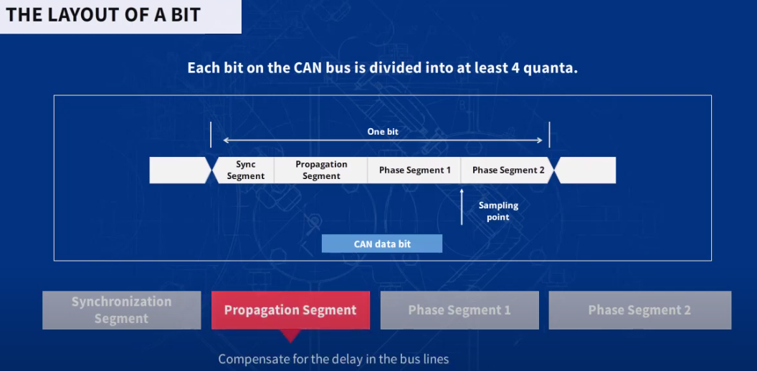

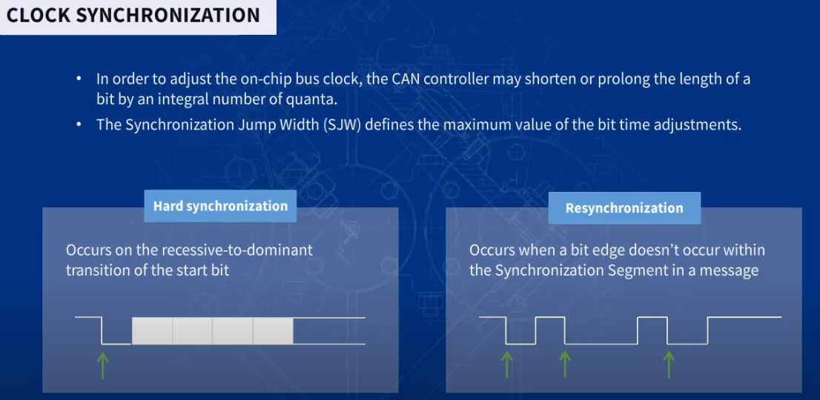 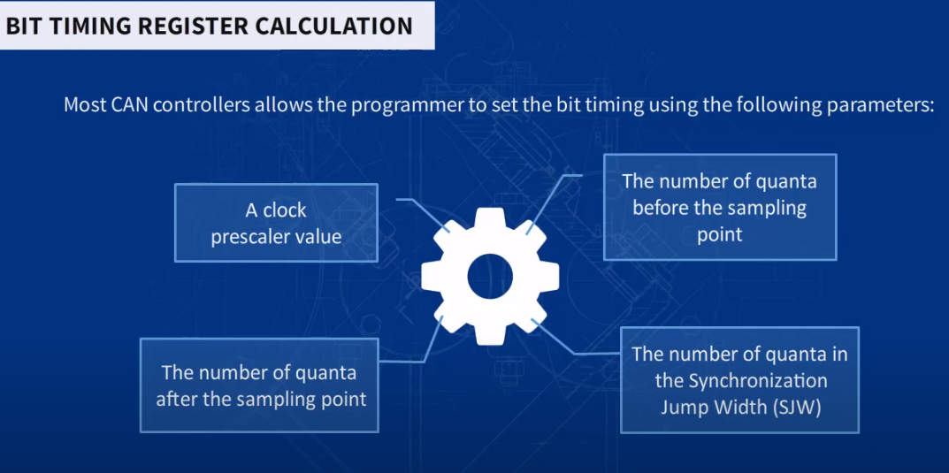

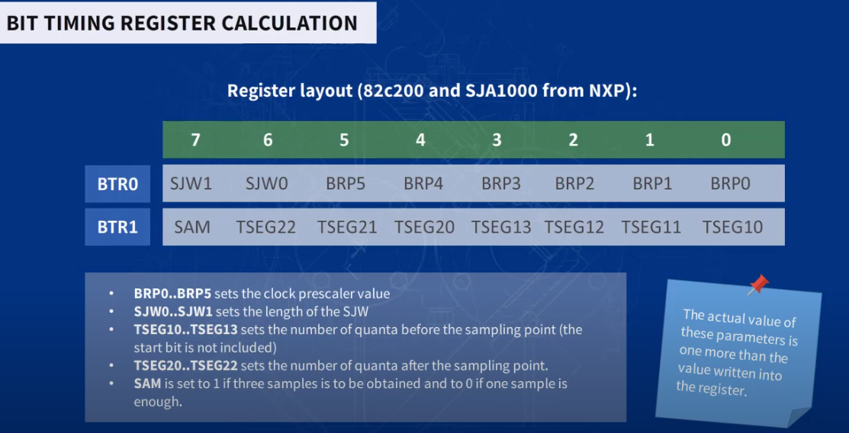

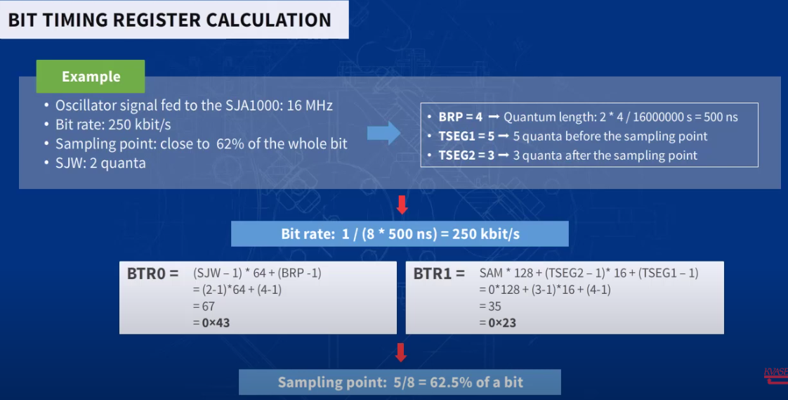

Thời gian bit là số lượng thời gian Quanta(tq, đơn vị cơ bản của thời gian bit) cần thiết để mang một bit đơn trên CAN Bus. Sự đối ứng của thời gian Bit được gọi là Bit tốc độ hoặc tốc độ bit danh nghĩa.

Theo tiêu chuẩn CAN hỗ trợ tốc độ bit lên tới 1000 kbps. tất cả phụ thuộc vào độ dài mạng CAN. Tốc độ bit có thể được cấu hình riêng cho từng node CAN được kết nối trên mạng CAN.

Tần số dao động của Node (ECU) có một số điểm không ổn định do một số yếu tố môi trường có thể gây ra lỗi đồng bộ hóa nhưng mọi node đều được tự cấu hình để duy trì đồng bộ hóa bit bằng cách điều chỉnh thời gian bit nếu độ lệch tần số nằm trong giới hạn dung sai của nó.

Giữ sự chú ý ở đồng bộ hóa bit một thời gian bit được chia thành 4 phân đoạn và mỗi phân đoạn có một số lượng tử thời gian có thể lập trình cụ thể (tq) –

1. Synchronization Segment (**T**sync_seg)
2. Propagation Segment (**T**prop_seg)
3. Phase Segment 1(**T**phase_seg1)
4. Phase Segment 2(**T**phase_seg2)

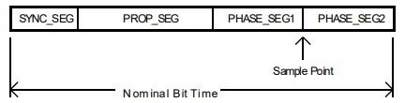

**Nominal Bit Time = Tsync_seg+TSEG1+TSEG2**

Where,

TSEG1 =Tprop_seg+Tphase_seg1

TSEG2 =Tphase_seg2

Tsync_seg=1 Tq

TSEG1 ,TSEG2  = N*tq(i.e integral multiple of tq)

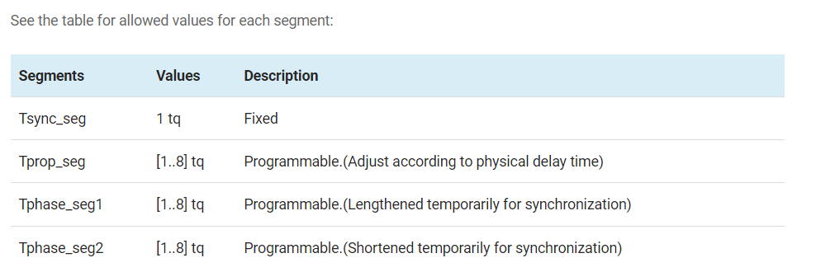

**Time Quanta(Tq)**

Time quanta(tq) is the basic unit of the bit time and its formula is – **Tq=BRP/fsys**

BRP=Baud Rate Prescaler

fsys =MCU system Clock(typically =Fosc)

**Synchronization Segment**

It is the first part of the bit time of fix length 1tq which Indicates the start of bit transmission. This segment is used to synchronize the transmission between nodes.

### Protocol timing

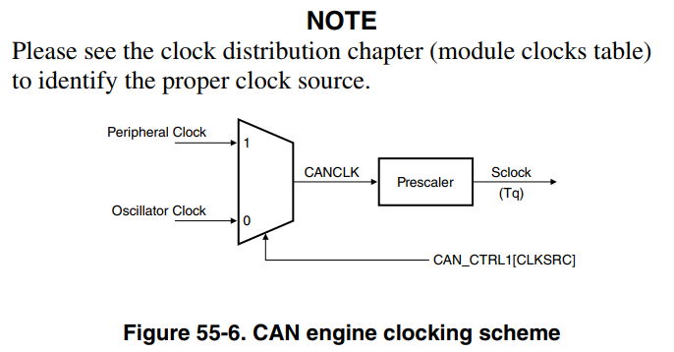Hình dưới đây cho thấy cấu trúc của mạch tạo đồng hồ cung cấp mô-đun CAN Protocol Engine (PE). Trường nguồn đồng hồ CTRL1[CLKSRC] xác định xem đồng hồ bên trong được kết nối với đầu ra của bộ tạo dao động tinh thể (oscillator clock) hay với đồng hồ ngoại vi. Để đảm bảo hoạt động đáng tin cậy, nên chọn nguồn đồng hồ khi mô-đun ở chế độ Tắt (MCR[MDIS] được đặt).

Nên chọn đồng hồ dao động bất cứ khi nào cần có dung sai chặt chẽ (lên tới 0,1%) trong thời gian bus CAN. Đồng hồ dao động tinh thể có hiệu suất jitter tốt hơn đồng hồ ngoại vi.

Mô-đun FlexCAN hỗ trợ nhiều phương tiện khác nhau để thiết lập các tham số định thời bit được giao thức CAN yêu cầu. Thanh ghi Control 1 (CTRL1) có nhiều trường khác nhau được sử dụng để điều khiển các tham số định thời bit: PRESDIV, PROPSEG, PSEG1, PSEG2 và RJW.

The PRESDIV field defines the prescaler value that generates the serial clock (Sclock), whose period defines the time quantum used to compose the CAN waveform. A time quantum (Tq) is the atomic unit of time managed by the CAN engine.

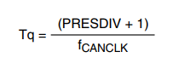

The bit rate, which defines the rate the CAN message is either received or transmitted, is given by the formula:

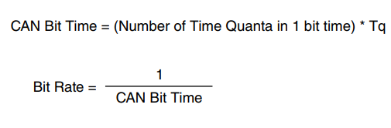

A bit time is subdivided into three segments:

SYNC_SEG: This segment has a fixed length of one time quantum.

Time Segment 1: Phân đoạn này bao gồm phân đoạn lan truyền và phân đoạn pha 1 của tiêu chuẩn CAN. Nó có thể được lập trình bằng cách đặt CTRL1[PROPSEG] và CTRL1[PSEG1] sao cho tổng của chúng (cộng 2) nằm trong khoảng từ 2 đến 16 lượng tử thời gian.

Đối với các tin nhắn ở định dạng CAN FD có tập bit BRS, FlexCAN sử dụng FDPROPSEG và FDPSEG1 từ FDCBT thay vào đó, sao cho tổng của chúng (cộng 1) nằm trong khoảng từ 2 đến 39 lượng tử thời gian

Time Segment 2: Phân đoạn này đại diện cho phân đoạn giai đoạn 2 của tiêu chuẩn CAN. Nó có thể được lập trình bằng cách đặt CTRL1[PSEG2] (cộng 1) dài từ 2 đến 8 lượng tử thời gian. Khi CBT[BTF] được xác nhận, FlexCAN sử dụng các trường EPSEG2 của thanh ghi CBT sao cho giá trị của nó (cộng 1) nằm trong khoảng từ 2 đến 32 lượng tử thời gian. Đối với các tin nhắn ở định dạng CAN FD có tập bit BRS, thay vào đó, FlexCAN sử dụng FDPSEG2 từ FDCBT để giá trị của nó (cộng 1) nằm trong khoảng từ 2 đến 8 lượng tử thời gian. Đoạn thời gian 2 không được nhỏ hơn Thời gian xử lý thông tin (IPT), giá trị này là lượng tử 2 thời gian trong FlexCAN.

*The bit time defined by the above time segments must not be smaller than five time quanta. For bit time calculations, use an Information Processing Time (IPT) of two, which is the value implemented in the FlexCAN module*.

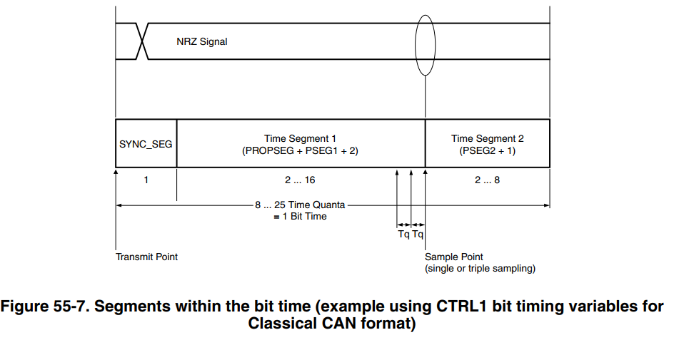

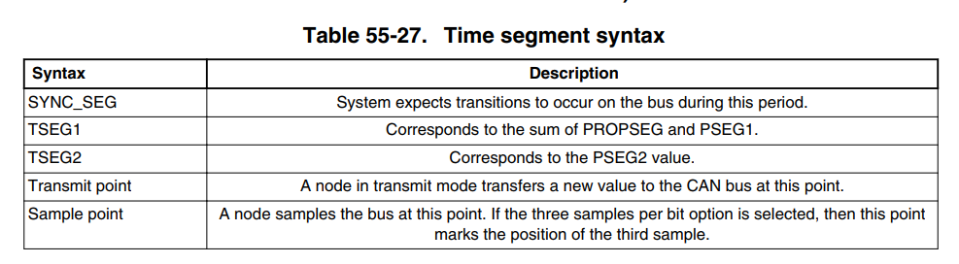

The following table gives some examples of the CAN compliant segment settings for Classical CAN format (Bosch CAN 2.0B) (non-FD) messages.

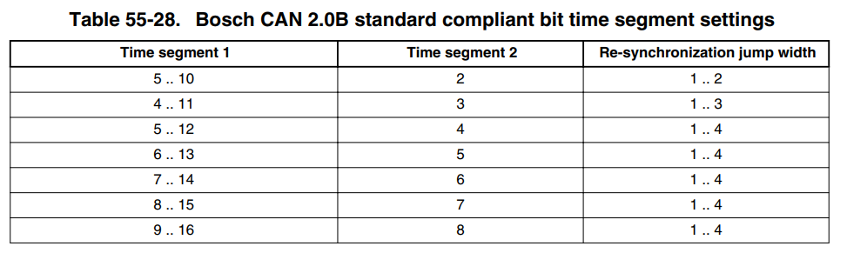

**Note**

The user must ensure the bit time settings are in compliance with the CAN Protocol standard (ISO 11898-1).

Bất cứ khi nào bit CAN được sử dụng làm thước đo khoảng thời gian (ví dụ: ước tính sự xuất hiện của sự kiện bit CAN trong một tin nhắn), số lượng đồng hồ ngoại vi trong một bit CAN (NumClkBit) có thể được tính như sau:

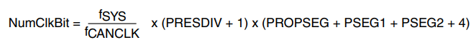

where:

• NumClkBit is the number of peripheral clocks in one CAN bit.

• fCANCLK is the Protocol Engine (PE) Clock (see Figure 55-6), in Hz.

• fSYS is the frequency of operation of the system (CHI) clock, in Hz.

• PSEG1 is the value in CTRL1[PSEG1] field.

• PSEG2 is the value in CTRL1[PSEG2] field.

• PROPSEG is the value in CTRL1[PROPSEG] field.

• PRESDIV is the value in CTRL1[PRESDIV] field.

1. CAN Tool

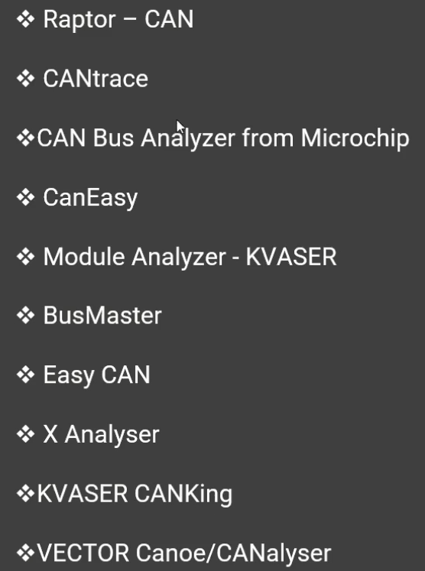

## CAN FD

1. Introduction

* CAN-FD is a communication protocol based on CAN.
* Can-FD is an improvement over CAN.
* 2 bit R1 và R2 trong control field dùng để phân biệt khung CAN VÀ CAN-FD
* CAN-FD có 64 byte trong data field

|  |  |  |
| --- | --- | --- |
| Loại bitrate | Chiều dài dữ liệu | Tốc độ tối đa |
| Tiêu chuẩn | 8 byte | 1 Mbps |
| Mở rộng | 8 byte | 8 Mbps |
| Mở rộng | 64 byte | 6 Mbps |

* Modern CAN controllers support both CAN and CAN-FD frames
* Note: CAN-FD is not an substitute for CAN protocol. A single Automotive network can have both CAN frames and CAN-FD frames.
* So CAN-FD protocol must be compatible with CAN protocol.

1. Advantages of CAN-FD over CAN
2. **DATA:** CAN-FD frame can carry upto 64 bytes of data where as CAN carries 8 bytes
3. **SPEED:** CAN-FD frame maximum speed upto 5Mbps whereas CAN frame upto 1Mbps.
4. Note: CAN-FD has dual speed (Bit rate). Data and CRC fields can be transmitted with higher speed. Remaining fields of the frame will be transmitted with lower speed same as CAN speed. This concept will be more clear in coming slides.
5. Data Frame Format

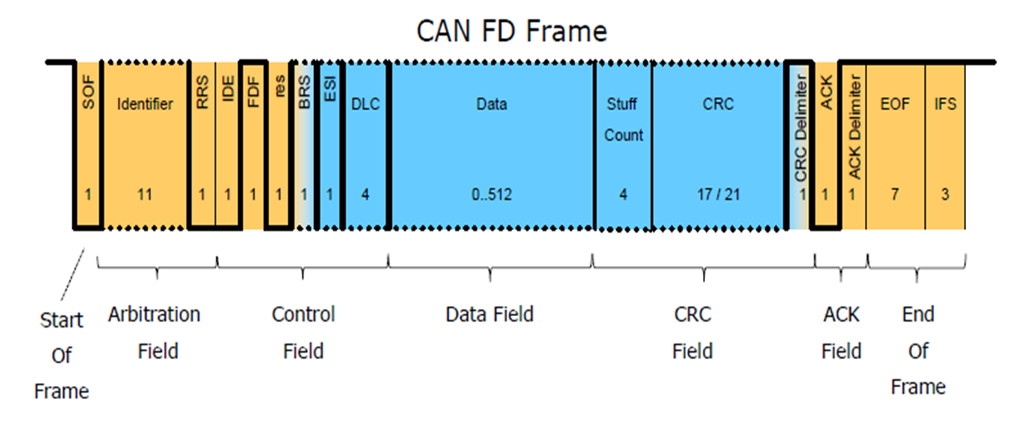

1. Start of Frame: CAN and CAN FD use the same SOF –a single “dominant” bit

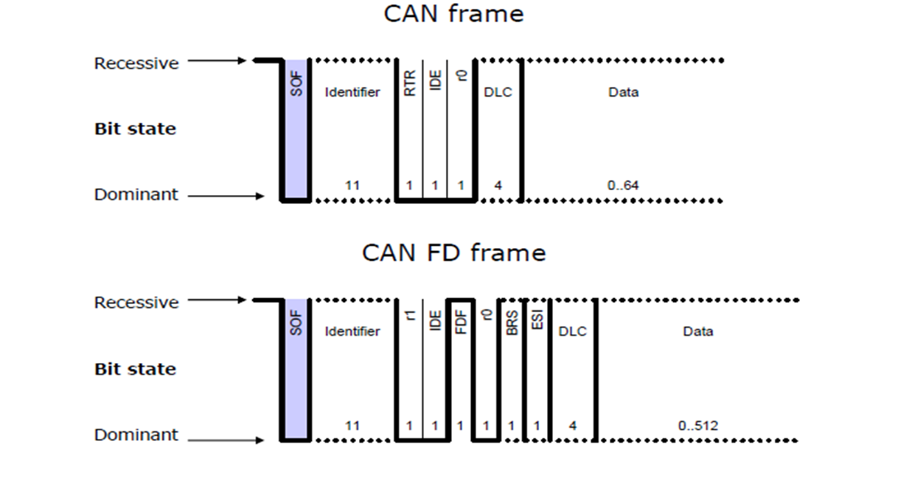

1. Arbitration Field

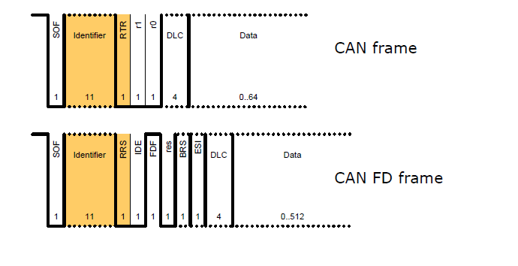

* Little difference between CAN and CAN FD arbitration fields
* Both share the same addressing for Standard and Extended formats
* CAN FD **removes the RTR** bit and maintains an **always dominant RRS bit**

1. Control Field



* CAN and CAN FD share the following bits:

- **IDE** , **res** and **DLC** bits.

* CAN FD adds the following bits to the control field:

**-** **FDF (FD Frame)**

**- BRS (Bit rate switch)**

**- ESI (Error state indicate)**

1. FDF (FD Frame):

Chức năng: Chỉ báo khung dữ liệu là loại CAN FD hay CAN tiêu chuẩn. Bit Dominant (1): Chỉ ra đây là một khung CAN FD.

Bit Recessive (0): Chỉ ra đây là một khung CAN tiêu chuẩn.

2. BRS (Bit Rate Switch):

Chức năng: Kiểm soát tốc độ bit của phần dữ liệu trong khung. Bit Dominant (1): Duy trì tốc độ bit của phần phân định (arbitration phase) cho cả phần phân định và dữ liệu.

Bit Recessive (0): Cho phép sử dụng tốc độ bit cao hơn cho phần dữ liệu, thường gấp đôi đến tám lần tốc độ bit của phần phân định.

3. ESI (Error State Indicate):

Chức năng: Thông báo cho các nút CAN khác về trạng thái lỗi của nút gửi.

Bit Dominant (1): Nút đang gặp lỗi truyền thông và có thể không giao tiếp đáng tin cậy.

Bit Recessive (0): Nút hoạt động bình thường.

1. FDF (FD Frame):

Chức năng: Chỉ báo khung dữ liệu là loại CAN FD hay CAN tiêu chuẩn. Bit Dominant (1): Chỉ ra đây là một khung CAN FD.

Bit Recessive (0): Chỉ ra đây là một khung CAN tiêu chuẩn.

2. BRS (Bit Rate Switch):

Chức năng: Kiểm soát tốc độ bit của phần dữ liệu trong khung. Bit Dominant (1): Duy trì tốc độ bit của phần phân định (arbitration phase) cho cả phần phân định và dữ liệu.

Bit Recessive (0): Cho phép sử dụng tốc độ bit cao hơn cho phần dữ liệu, thường gấp đôi đến tám lần tốc độ bit của phần phân định.

3. ESI (Error State Indicate):

Chức năng: Thông báo cho các nút CAN khác về trạng thái lỗi của nút gửi.

Bit Dominant (1): Nút đang gặp lỗi truyền thông và có thể không giao tiếp đáng tin cậy.

Bit Recessive (0): Nút hoạt động bình thường.

* DLC: 4 bits are used for both formats (CAN and CAN-FD)
* 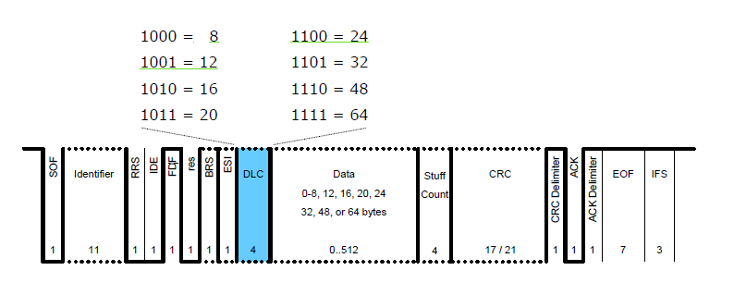
* For **DLC ≥ 8**, CAN FD uses the following DLCs:

1. Data Field

0-8 bytes in CAN

0-8, 12, 16, 20, 24, 32, 48, or 64 bytes in CAN FD

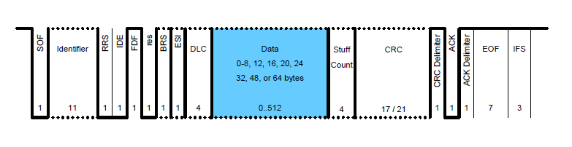

1. CRC Field

+ Stuff Count

How many Stuff bits are there in the bit stream are provided in the Frame after Data field.

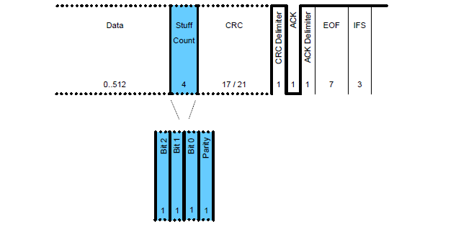

+ CRC Sequence

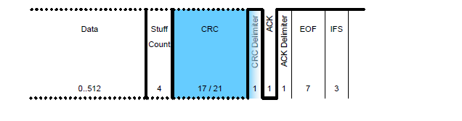

* Size of CRC differs based on CAN/CAN FD and length of DLC
* 15 bits for CAN
* **17 bits** for CAN FD where **DLC ≤ 16 bytes**
* **21 bits** for CAN FD where **DLC > 16 bytes**

1. Difference CAN-FD VS CAN

CAN-FD: Tốc độ kép và tải trọng cao hơn CAN-FD (Controller Area Network Flexible Data-Rate) là một phiên bản nâng cao của giao thức mạng CAN (Controller Area Network) được sử dụng rộng rãi trong các hệ thống nhúng. CAN-FD mang đến hai cải tiến chính so với CAN tiêu chuẩn: 1. Tốc độ kép: CAN-FD cho phép sử dụng hai tốc độ bit khác nhau: Tốc độ bit thấp: Dùng cho phần phân định (arbitration phase) để đảm bảo tính tương thích với các thiết bị CAN tiêu chuẩn. Tốc độ bit cao: Dùng cho phần dữ liệu (data phase) để tăng tốc độ truyền tải dữ liệu. Tốc độ bit cao có thể gấp đôi, gấp bốn hoặc gấp tám lần tốc độ bit thấp, tùy thuộc vào cấu hình hệ thống. 2. Tải trọng cao hơn: CAN-FD hỗ trợ khung dữ liệu dài hơn so với CAN tiêu chuẩn, cho phép truyền tải nhiều dữ liệu hơn trong một lần gửi. Khung dữ liệu CAN-FD có thể dài tới 64 byte, so với 8 byte của CAN tiêu chuẩn.

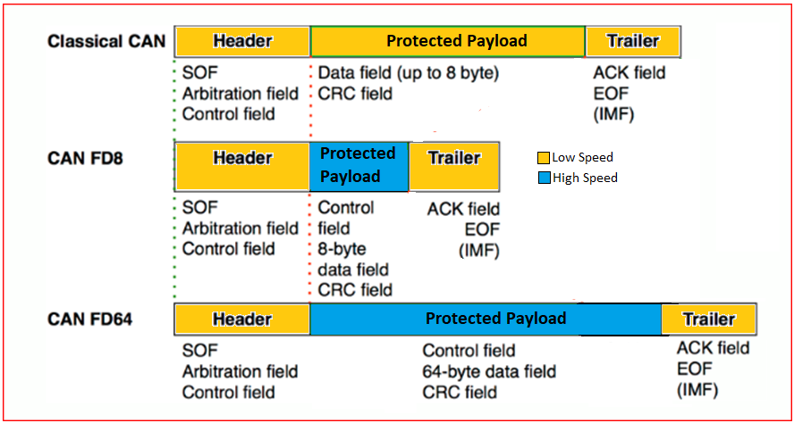

## The Configuration of the CAN Bit Timing